2015年重庆公务员考试《行测》真题（秋季）
第一部分 客观题
一、单选题（本大题共120小题，第1-55题0.8分，第56-75题0.9分，第76-100题0.8分，第101-120题0.9分，共计100分）
1. (2015重庆)习近平同志在全国政法工作中电视电话会议要求，全国政法机关要坚持依法治国基本方略，以党和国家工作大局为重。以最广大人民利益为念，切实肩负起中国特色社会主义事业建设者、捍卫者的职责使命，努力让人民群众在每一个司法案件中都能感受到公平正义。从社会主义法治理念的角度来看，下列理解错误的是：
A. 依法治国基本方略要求以法律作为国家治理和管理的唯一手段和方式
B. 以党和国家工作大局为重是服务大局的社会主义法治理念的要求
C. 立法机关的立法活动，行政机关的执法活动，司法机关的司法活动等社会主义法治实践活动，都必须以广大人民的根本利益为出发点
D. 努力让人民群众在每一个司法案件中都能感受到公平正义，是树立和强化法治权威的必要前提与保证

2. (2015重庆)下列关于中国民族的表述中，错误的是：
A. 少数民族中壮族人口最多
B. 汉族是世界人口最多的民族
C. 民族的地区分布呈现出大杂居小聚居的特点
D. 广西壮族自治区是少数民族种类最多的省级行政区

3. (2015重庆)书法艺术是汉字独具魅力的书写艺术，魏初钟繇擅长真书，又与胡昭并师于刘德升。魏晋间行书、真书流行，是汉字书法的一种进步。这里所说的真书，指的是：
A. 隶书
B. 楷书
C. 草书
D. 行书

4. (2015重庆)甲机关是行政赔偿义务机关，但后来被乙机关撤销，其职权由丙机关继续行使。甲的行政赔偿责任应当由哪个机关承担？
A. 甲机关的上一级机关
B. 乙机关
C. 丙机关
D. 乙机关和丙机关

5. (2015重庆)下列说法不符合《中华人民共和国社会保险法》规定的是：
A. 国家通过税收优惠政策支持社会保险事业
B. 城镇居民基本医疗保险实行个人缴费和政府补贴相结合
C. 工伤的康复费用可从工伤保险中支出
D. 失业人员在领取失业保险金期间需缴纳基本医疗保险费

6. (2015重庆)“那些曾经以为念念不忘的事，却慢慢地被我们遗忘在时间的角落里。”以下哪种描述符合艾宾浩斯遗忘曲线对于遗忘规律的描述？
A. 先快后慢
B. 先慢后快
C. 不快不慢
D. 先后一致

7. (2015重庆)人们常说“一俊遮百丑”，这指的是社会知觉中的：
A. 首因效应
B. 刻板印象
C. 晕轮效应
D. 期望效应

8. (2015重庆)《红楼梦》中林黛玉进贾府初次见到王熙凤时，第一笔描述的是王熙凤的朗朗笑声，可谓“未见其人，先闻其声”。这在物理上可用以下哪种原理进行解释？
A. 声波的直线传播
B. 声波的衍射效应
C. 声波的反射效应
D. 声波的折射效应

9. (2015重庆)下列选项中，导弹与其发明研制国家搭配错误的是：
A. “东风”系列导弹——中国
B. “飞鱼”反舰导弹——法国
C. “爱国者”导弹——俄罗斯
D. “烈火-5”导弹——印度

10. (2015重庆)下列关于体育比赛规则的说法正确的是：
A. 田径跳远比赛中裁判举白旗表示运动员试跳失败
B. 排球比赛中每方的六名球员按逆时针方向轮流发球
C. 国际田径赛事中所有800米或以下的竞赛项目必须采用蹲踞式起跑
D. 奥运会4×100米混合泳接力的顺序依次为仰泳、蛙泳、蝶泳、自由泳

11. (2015重庆)亚马孙平原被称为“地球之肺”，其原因主要是：
A. 拥有世界上流量和流域最大的河流
B. 拥有世界最大的热带雨林区
C. 平原形状酷似人的肺叶
D. 平原是地球上受污染最小的地区

12. (2015重庆)最早以种子繁殖的植物是：
A. 裸子植物
B. 被子植物
C. 藻类植物
D. 蕨类植物

13. (2015重庆)下列关于天文知识的说法正确的是：
A. 发现行星运动定律的是意大利天文学家伽利略
B. 黑洞是由质量足够大的行星在核聚变反应的燃料耗尽“死亡“后产生的
C. 人们平常看见的明亮耀眼的太阳盘面是太阳大气层的光球层
D. 1975年美国在全球首次成功发射了人造地球卫星

14. (2015重庆)下列说法错误的是：
A. 东坡肉是江南地区的传统名菜，以猪肉为主要食材
B. 孔明灯自古以来就是用于祈福的手工艺品
C. 20世纪六七十年代我国国家领导人会穿着中山装出席重大活动
D. 鲁班锁是中国古代传统的土木建筑固定结合器

15. (2015重庆)结合生活知识，下列不同材料制成的餐具对人体健康最适宜的是：
A. 铝制餐具，无毒，轻巧耐用，不容易锈蚀
B. 瓷器餐具，色彩明亮，细腻光滑，便于清洗
C. 不锈钢餐具，不锈钢金属性能良好，比其他金属耐锈蚀
D. 银质餐具，材质是银或表面镀银，性质稳定，可杀菌消毒

16. (2015重庆)说到底，把好事办实，________出领导干部的政绩观。“些小吾曹州县吏，一枝一叶总关情。”雨天积不积水、看病容不容易，看似“家常小事”，实则民生大事。解决这些问题，不仅是为了政绩，更是为了造福群众。老百姓心中一杆秤，说一百句大话不如办成一件小事，说一万句空话，不如办成一件实事。
填入划横线部分最恰当的一项是：
A. 展现
B. 折射
C. 反射
D. 表现

17. (2015重庆)网络群体有时很少对主观和客观加以区分，他们把头脑中产生的景象也当做现实，尽管这个景象同观察到的事实几乎总是只有________的关系。
填入划横线部分最恰当的一项是：
A. 大相径庭
B. 显而易见
C. 不足挂齿
D. 微乎其微

18. (2015重庆)大海如果失去巨浪的翻滚，也就失去了________；沙漠如果失去了飞沙的狂舞，也就失去了________；人生如果失去了真实的历程，也就失去了意义。
依次填入划横线部分最恰当的一项是：
A. 雄浑 壮美
B. 雄健 美丽
C. 雄伟 壮丽
D. 雄厚 美好

19. (2015重庆)全球化带来的时空压缩和混杂性极大地消解了传统场所的认同维系功能，使人们的生活________和更加不确定，媒介成为________身份的重要文化机构。
填入划横线处最恰当的一项是：
A. 变化多端 解构
B. 风云变幻 建构
C. 变化多端 建构
D. 风云变幻 解构

20. (2015重庆)当你去商场买东西时，往往看得眼花缭乱，结果却什么也没买成就回家了。由于你________，所以想买的东西，能很快地选出来，但是，在付账的过程中，如果你又看到了同样种类的其他东西，你就会________了。不仅在购物时，在人际关系上，决心也是非常重要的。如果在最后的瞬间你突然产生迷惑、无法决定的感觉的话，这是相当糟糕的事情。
填入画横线部分最恰当的一项是：
A. 立场坚定 毫不犹豫
B. 旗帜鲜明 坚持己见
C. 暧昧不明 进退两难
D. 爱憎分明 左右为难

21. (2015重庆)有史之初，人类的记载，大多________，不甚清晰，和史前时代也相差不远。例如他们的战争、迷信、魔术、宗教、婚姻、医药等事，也常见原始的色彩，所谓________的文明典籍中，尽有野蛮的原料为我们人类所欣赏。
依次填入划横线部分最恰当的是：
A. 天方夜谭 文山书海
B. 天马行空 卷帙浩繁
C. 荒渺难稽 浩如烟海
D. 天花乱坠 左图右史

22. (2015重庆)根据论文被引用次数与重要性的关系，研究者萌生了一个网络排序的思路。就是通过网页之间的相互________来确定排序，即一个网页被其他网页引用得越多，越多地被排序靠前的网页所引用，其排序就越靠前。所以想知道一个网页的排序，不仅要知道有多少网页引用了它，还要知道那些网页各自的排序——因为排序越靠前的网页的引用就越“________”。
依次填入横线部分最恰当的是：
A. 引用 重要
B. 顺序 隆重
C. 衔接 宝贵
D. 链接 值钱

23. (2015重庆)考据文化的本质是不能把想象当做事实，不可把________当做结论，必须凭证据说话，进行符合逻辑的分析。训诂、考证中研究“治学严谨”，其实是逻辑严谨。中国数学教育能够很顺利的接受西方的公理化的逻辑演绎思想，今日中国数学教育能够以逻辑推断见长，是和考据文化的________分不开的。当然，数学的逻辑要求，较之考据的要求还要高。
依次填入划线部分最恰当的一项是：
A. 观感 支撑
B. 印象 严谨
C. 感想 存在
D. 所见 逻辑

24. (2015重庆)十八世纪中叶，英国发生工业革命，机械化大生产给经济带来了活力。手工制品经过了人们反复的________，造型接近完美。传统的手工文化形成的精细、优雅风格在欧洲由来已久，粗糙的机械制品与此格格不入，即便机械化生产带来了时代的进步，但由此带来的对传统美德的________，也为人们所不能忍受。
依次填入划横线部分最恰当的一项是：
A. 设计 蹂躏
B. 打磨 践踏
C. 创新 挑战
D. 更新 摧残

25. (2015重庆)改革开放30年来，我国城市化进程不断加快，越来越多农村用地被________为城市用地。与此同时，失地农民的养老保险制度也引起了社会的广泛关注。从理论上分析，该制度的建立充分考虑了土地对农民的________和保障两大职能，解决了失地农民进入法定退休年龄之后的基本生活。对促进社会和谐稳定具有积极的意义。
依次填入划横线部分最恰当的一项是：
A. 征用 生存
B. 占用 升值
C. 征用 升值
D. 占用 生存

26. (2015重庆)宇宙自身的运行方式是它存在的基础。宇宙永恒地运动着，永恒地变化着。但它绝不会自己堵死它继续运动、________的道路。说穿了，就是宇宙是它自身的永恒地演化。在这里并不需要什么新“物质”粒子的________且在演化中不存在什么为人类意识所不能捉摸的其他因素之推动。
依次填入划横线部分最恰当的一项是：
A. 前进 出现
B. 改革 诞生
C. 演化 创生
D. 存在 驱动

27. (2015重庆)中国人对于外来文化，不但要求变压，还有强烈的选择性。二道手的佛教传播很广。本来没有什么特殊了不起的阿弥陀佛，只是众佛之一，在中国________，名声竟在创教的释迦牟尼之上。观世音菩萨也是到中国化为女性后才________。
依次填入划横线部分最恰当的一项是：
A. 家喻户晓 大显神通
B. 人人皆知 名声大噪
C. 声名鹊起 赫赫有名
D. 众所周知 声名显赫

28. (2015重庆)产气霉属内生真菌，不仅对病原真菌具有抑制作用，而且也能够________病原细菌的生长与繁殖。病原细菌的群体效应在其侵染和定植过程起了极为重要的作用。群体效应是指细菌通过分泌和感知自诱导物来________种群密度的菌体细胞间的交流过程。群体效应对病原细菌致病因子的表达十分关键，因此许多研究试图通过破坏群体效应来减轻病原细菌的危害。
依次填入划横线部分最恰当的一项是：

A. 阻止 改变
B. 克制 影响
C. 抑制 调节
D. 防止 控制

29. (2015重庆)面向未来，在中西文化的相遇中，要建构出理想形态的中国文学史理论，必须切实建立中国文学的主体意识，达成现代视野与传统资源之间的良性________，使中国不再是以自在的形态而潜隐，而要在________的理论自觉中成为自为的学术追求，在充分地成就中国文学史理论自觉意识中推进中西理论互诠互释、共生共荣。
依次填入划横线部分最恰当的一项是：
A. 传承 开化
B. 互动 明确
C. 交接 现实
D. 磨合 确实

30. (2015重庆)民间童话比作家童话生命更加旺盛、个性更为突出。但是如果民间的个性能转化出国民个体的个性，所谓个性也就有________的危险。格林兄弟使西方浪漫主义智识资源对民间进行了创造性的建构和转化，一方面运用母体和谚语营造民间氛围，另一方面加强形象的个人特色和人物的________产生了现代性意味的民间童话。
依次填入划横线部分最恰当的一项是：
A. 泯灭 性格
B. 难产 特殊
C. 弱化 本质
D. 架空 个性

31. (2015重庆)热力学第一定律认为能量守恒不变，只能从一种形式转变到另一种形式。这是不是说我们可以高枕无忧地滥用物质和能源呢？答案是否定的，因为热力学第二定律表明，能量只能不可逆转地沿一个方向转化，即从可利用到不可利用、从有效到无效的状态转化。这种无效能量已从人类那里­­­­­­­­­­­­­­­­­­­­­­­­­­­­­­­­________地失去了，尽管它并没有________。
依次填入划横线部分最恰当的一项是：
A. 一点一滴 磨灭
B. 无可挽回 湮灭
C. 彻彻底底 破灭
D. 确确实实 毁灭

32. (2015重庆)相传约在公元前6世纪到前5世纪，古北印度迦吡罗卫国（今尼泊尔南部）净饭王的儿子释迦牟尼________了佛教。那个年代，是一个民族矛盾和阶级矛盾十分尖锐、社会________不安、新旧思想________和宗教生活盛行的时代。
依次填入划横线部分最恰当的一项是：
A. 发明 动荡 出现
B. 发明 变迁 交替
C. 创立 变迁 出现
D. 创立 动荡 交替

33. (2015重庆)当被冠以“聪明人”称号时很多都会认为那些难题到你手里便会________。如果遇到难题，周围的人便会将目光集中到你身上，并将你看做那只“会下金蛋的鹅”。只要你________流露出一丝为难之情，人们就会说：“哎呦我还以为你很聪明呢！”如果你失败了，人们也会更容易流露________之情。
依次填入划横线部分最恰当的一项是：
A. 迎刃而解 稍微 失望
B. 势如破竹 略微 绝望
C. 一蹴而就 严重 同情
D. 不攻自破 轻微 扫兴

34. (2015重庆)林黛玉的破碎，在于她________的爱情；三毛的破碎，源于她经历________后一刹那的超脱和明彻；梵高的破碎，是太阳用黄金的刀子让他在光明中不断剧痛；贝多芬的破碎，则是灵性至极的黑白撞击生命的________乐章。
依次填入划横线部分最恰当的一项是：
A. 轰轰烈烈 痛苦 悲伤
B. 刻骨铭心 沧桑 悲壮
C. 平平常常 磨炼 凄美
D. 惊天动地 磨难 壮美

35. (2015重庆)专家咨询可以提高决策的________程度，提高公共危机管理的水平。但是长期以来，我国在这方面做得不够，一些行政领导习惯于凭________或者在行政系统内部研究寻找解决危机的答案，不善于利用由专家组成的智库，更难谈到建立_______的专家咨询组织。
依次填入划横线部分最恰当的一项是：
A. 法制化 直觉 专业化
B. 规范化 魅力 法制化
C. 科学化 经验 制度化
D. 程序化 感觉 现代化

36. (2015重庆)地质科学界近日宣布，中国已经建立了涵盖81个化学指标（含78种元素）的地球化学基准网，以此为基准，不仅对镉、汞、砷、锑、铅、钴、铬、镍等重金属元素的自然背景和区分人类污染注入量有了较为明确的答案，从一个侧面透视地球环境变化，而且对圈定成矿元素的巨量聚集区，预测某些种类矿产资源靶区，提供了找矿新途径。
对这段文字概括恰当的是：
A. 我国地质科学开发取得很大成就
B. 地质科学界把元素周期表绘在地球上
C. 地球化学对所有化学元素的开发及监控
D. 地球化学基准网对环境及矿资源利用的作用

37. (2015重庆)20世纪中期，美国首先研制出淀粉型保水剂并在玉米、大豆涂层和造林应用取得效果后，世界各国竞相研制。日本发展最快，成为世界上最大的超强吸水性树脂生产国。英国研制出防止土壤侵蚀和保证作物需水的防蚀聚合物和保水聚合物。法国研制出能吸收自身水500~700倍的“水合土”，用于改良沙特阿拉伯干旱地区的土壤结构。我国土壤保水剂研制和应用始于20世纪80年代中期，发展较快。
对这段文字概括恰当的是：
A. 各国竞相研制淀粉型保水剂
B. 土壤保水剂发展越来越快
C. 土壤保水剂在多国的研发与应用进展
D. 中国土壤保水剂开发晚，但发展快

38. (2015重庆)我国与其他国家地区体育文化的交流历史悠久。汉朝从中亚一带传入中国的舞狮，最终成为中国民俗活动中的重要支柱内容。唐朝从西域传入中国的马球，曾经对中国的民族体育产生了极大的推动作用，一时间成为宫廷和民众的的重要生活内容，又演变出各类型的马球、驴鞠，以及流传至今的骑竹竿打球等内容。对这段文字概括恰当的是：
A. 体育文化交流对中国古代的体育发展必不可少
B. 中国古代体育文化起源于其他国家的体育文化
C. 中国古代的体育文化在传承和演变中不断发展
D. 中国古代体育文化发展接受了大量的异国文化

39. (2015重庆)石蒜系自花授粉植物，蒴果背裂，种子多数，一般以鳞茎3－4年繁殖一次。由于花和叶子不能见面的特性被称为彼岸花。红花石蒜能消肿，杀虫，治淋巴结结核、疔疮疖肿、风湿关节痛、蛇咬伤、水肿、灭蛆、灭鼠、防瘟疫等，所以又被称健康的“守护神”。这段文字主要介绍：
A. 红花石蒜的繁殖特点和医用功能
B. 红花石蒜的繁殖和健康的功能
C. 红花石蒜的繁殖特点和药物作用
D. 红花石蒜的繁殖和疗效

40. (2015重庆)碳纳米管是由石墨中一层或若干层碳原子卷曲而成的笼状“纤维”，内部是空的，外部直径只有几到几十纳米，比重只有钢的六分之一，而强度却是钢的100倍。轻而柔软又非常结实的材料，是做防弹背心的最佳选择。如果用碳纳米管做绳索，是从月球上挂到地球表面，而唯一不被自身重量所拉断的绳索。如果用它做成地球--月球乘人的电梯，人们在月球定居就很容易了。
最适合这段文字的标题是：
A. 奇妙的碳纳米管
B. 碳纳米管的功用
C. 最轻的月梯
D. 神奇的“纤维”

41. (2015重庆)然而，当牛顿派自己的理论处于事实批评的烈火之中时，他们就摆出老练的若无其事的样子，似乎很少担忧。按照牛顿的规定：如果现象中没有出现例外，就可以宣布得出了一般的结论。但是如果在其后的任何时间内实验中出现了例外，那么，宣布结论时要连带宣布所出现的例外。
这段文字主要说明：
A. 牛顿的理论遭到了其他理论家的批评
B. 牛顿派相信自己的理论是符合牛顿的科学规则的
C. 牛顿派并没有真正按照牛顿的科学规则处理一般结论与例外之间的关系
D. 牛顿派相信不符合牛顿一般结论的例外是不存在的

42. (2015重庆)与元素周期表这一区域重金属的抗氧化性相比多少有些不寻常的是，金属锇的细微粉末在空气中会缓慢氧化，形成四氧化锇。对于重金属氧化物而言更为不寻常的是，四氧化锇是挥发性的，在室温下会升华为高毒性的蒸汽。从这段话中得出的正确结论是：
A. 金属锇是不寻常的
B. 重金属氧化物一般不是挥发性的
C. 金属锇在室温下会升华成蒸汽
D. .四氧化锇会慢慢氧化

43. (2015重庆)我们西方社会只是最近才把人当做一个“经济动物”。但是我们还不都是这类动物。在我们的群众与精英中，完全非理性的浪费是很流行的；它还是我们贵族阶层中某些守旧的人的缺点。“经济人”并不在我们身后，而是在我们的面前。
根据以上文字，可以推出：
A. 早期社会的人并不是“经济动物”
B. 西方人最近才全变成“经济动物”
C. 我们前面的人是“经济人”
D. 群众与精英都是“经济人”

44. (2015重庆)河的两岸风光旖旎。西岸草原一望无际,绿色的波浪逶迤而去，在天际同蓝天连成一片。三四千头一群的野牛在广阔无垠的草原上漫游。有时，一头年迈的野牛劈开波涛，游到河心小岛上，卧在高深的草丛里。看它头上的两弯新月，看它沾满淤泥的飘拂的长髯，你可能把它当成河神。它踌躇满志，望着那壮阔的河流和繁茂而荒野的两岸。
作者接下来最有可能讲的是：
A. 叙述“河神”野牛的传说
B. 描写草原上的其他野生动物
C. 描写位于河案上自己的家乡
D. 描写河另一岸的美丽风光

45. (2015重庆)①在大比例尺的地图上有详细的地理背景资料时
②在小比例尺的地图上很难做到真正意义上的定位布点
③可以准确地布点以反映其实际分布
④定位布点的精确程度取决于地图比例尺和资料的详细程度
将以上4个句子重新排列，语序正确的是：
A. ④①③②
B. ③①②④
C. ①②③④
D. ②①③④

46. (2015重庆)外科手术和放、化疗对癌症治疗的效果可以肯定，但不满意。由于存在对自身的损伤，加剧了正不胜邪的矛盾，给癌细胞复活繁殖以可乘之机，一旦复活，卷土重来，而自身正气削弱殆尽，无力抵挡，导致复发率高、存活率低的结果。若能与中医在理、法、方、药实际内涵上切实融合，杜绝形式上的凑合，定能弥补这种不满意，使正不胜邪转化为邪不胜正，则可望获得圆满结果。
这段文字意在说明：
A. 癌症有着复发率高、存活率低的特点
B. 中医可能会对癌症的治疗起到意想不到的效果
C. 外科手术等西医的方法并不能从根本上治疗癌症
D. 运用中西医结合的方法可能会从根本上治愈癌症

47. (2015重庆)东施固然丑拙，但她为什么不学“南施”“北施”，单学西施？这至少可以说明，在她的心目中，对于“什么是美”是很清楚的。在这一点上，东施至少比生活中那些不知美丑，甚至“以丑为美”的人要好得多。
这段话意在说明：
A. 东施实际上很美
B. 东施不如西施美
C. 东施效颦，也不必完全非议
D. 东施并不比西施丑

48. (2015重庆)许多领导者不会和下属成为朋友，只追求合作伙伴的关系，其原因是担心掺杂了太多的情感因素会导致管理效率降低。没错，职场最终是一个拼实力的地方，即使你的个性不受人欢迎、没什么资历和背景，只要有足够的能力，一样会赢得他人的尊敬和信任。职场中的信任，仅靠好感和情感认同是无法长期维系下去的，而是要靠实力去印证的客观事实。
这段文中意在说明：
A. 许多领导不会和下属成为朋友是怕掺杂太多的情感因素
B. 职场中下属对领导者信任是要靠领导者的实力去印证的
C. 职场中的信任仅靠下属对领导者的好感是维持不下去的
D. 下属对管理者的信任会对管理者的领导效能产生影响

49. (2015重庆)一些大学生在职业选择上存在着思想误区，对薪酬、职位、地域等工作条件的要求过高，导致职业定位存在偏差。有的大学毕业生对一、二线城市的期望过高，而忽略中小城市，存在“扎堆”现象。同时，许多大学生的职业规划意识较为薄弱，更加剧了就业问题。
这段文字重在说明：
A. 大学生自身职业定位的偏差加剧了就业问题
B. 一些大学生在职业选择上存在着思想误区
C. 许多大学生的职业规划意识较为薄弱
D. 一些大学生职业定位存在偏差

50. (2015重庆)与叶部相比，根部具有更大更完善的吸收系统。尤其是对大量元素，根部营养才是作物吸收养分的主要形式。叶面施肥只是根部营养的一种辅助手段，并且是在特殊情况下为特殊目的进行的一种补充措施。
这段话意在强调：
A. 根部吸收系统更完善
B. 叶面施肥不应是主要的
C. 根部施肥是在特殊情况下为特殊目的进行的
D. 叶面施肥优点多

51. (2015重庆)“世界文学”的概念是动态的，世界文学不是各个民族文学经典的总和，__________。世界文学课程不能仅仅局限于文本的分析，更应该追问作品的经典化过程，召唤一种更加精细的的方法来解释阶级、性别、地域、族群、教育、年龄、职业等变量在多样化和不断变动的世界文学结构的话语中是如何运作的。
填入划横线部门最恰当的一句是：
A. 世界文学是以源语言或者通过翻译在世界范围传播文学作品
B. 全世界在文学的审美标准上基本已经达成了共识，有了共同评判标准
C. 学者应具体分析一部作品从民族文学体系进到世界文学体系的运作过程
D. 世界文学旨在通过文学形式对抗民族主义，并传播世界大同主义

52. (2015重庆)五四研究已成为打通历史、哲学、文学等多学科的显学。相关的著作已有很多很多，今后还会印出更多。政府拨给“社会科学”的“科研”经费又增加了，即使出版费随成本指数的提高而涨价，也不会影响更多“成果”问世。
对“成果”理解最准确的是：
A. 得出的各种观点
B. 有力地讽刺低质量的五四研究文章和著作
C. 传统五四的著作和论文
D. 五四研究的科研结果

53. (2015重庆)近年来，3D打印技术在多个领域都得到了应用。业内人士认为，3D打印“将与其他数字化生产模式一起推动和实现第三次工业革命”。实际上，现阶段大多数3D打印应用都还只是演示或单件产品，其成本与实用性往往被宣传者刻意忽略。而无论是作为先进制造技术中的一部分，还是一个很有意思的补充生产工具，3D打印的发展都不可能脱离原有的技术基础和应用市场的考验。对于3D打印的未来，或许哥本哈根未来研究学院的名誉主任约翰•特得•帕鲁坦的一句话值得深思：我们的社会通常会高估新技术的可能性，同时却又低估它们的长期发展潜力。
这段文字意在说明：
A. 人们高估了3D打印可能会带来的对整个社会的变化
B. 3D打印技术和市场制约着3D打印的未来发展
C. 3D打印不会带来第三次工业革命
D. 对于3D打印热潮我们应该理性对待

54. (2015重庆)在气象部门，对于雾和霾都有严格的科学界定。雾是指在相对高的空气湿度情况下，在贴近地面的空气中形成的微小水滴（或冰晶）的悬浮体。实际上，雾就是接近地面的云，是自然的天气现象，而霾则是悬浮在大气中的大量细小颗粒物的结合体，也就是说，霾是由空气中大量的细颗粒物质引起的。由于雾和霾的直接效应使水平能见度下降，因此在实际区分时，通常把在湿度大于90%时的低能见度天气现象称之为雾，而湿度小于80%时称之为霾，湿度在80%~90%则为雾霾的混合体。
根据这段文字，以下说法正确的是：
A. 雾和霾都是自然界的天气现象
B. 雾是自然现象，霾是人类活动频繁的产物
C. 雾和霾的区别只是湿度不同
D. 雾与霾是由细颗粒物引起的

55. (2015重庆)埃及人避免采用希腊人的风俗习惯，而一般说来，也就避免采用任何其他民族的风俗习惯。可是，虽然其他埃及人都很小心地遵循这一点，但是在底比斯诺姆涅阿渡里司附近的一个很大的城市凯姆米司，有一座奉祀达纳耶的儿子培尔塞欧斯的方形神殿。
根据上述文字，以下说法正确的是：
A. 埃及与希腊为敌
B. 埃及与希腊没有任何关系
C. 凯姆米司是埃及的一个城市
D. 培尔塞欧斯是埃及本土的神

56. (2015重庆)已知某商品对价格的需求函数x＝12－0.5P，成本函数为C（x）＝10＋x²，若生产的产品都能全部输出，则该商家的最大利润是：
A. 18
B. 25
C. 30
D. 38

57. (2015重庆)A、B两个方形的蓄水池，池底面积为7:5,A蓄水池水深5米，B水池水深3米。往两个蓄水池注入同样多的水，使得两个蓄水池水深相等，这时水深多少米？
A. 10
B. 15
C. 20
D. 25

58. (2015重庆)一人爬有20个阶梯的楼梯，假定每次向上爬5个阶梯，又下走3个阶梯，问该人需几次能跑到楼梯顶部？
A. 7
B. 8
C. 9
D. 10

59. (2015重庆)一辆汽车从单位往机场接客人，通常以60公里/小时的速度行驶要2小时才能到达，又一次该汽车以这个速度去机场，行驶了1小时就坏了，之后停下来修理，花了15分钟才修好，问汽车要以多大的速度行驶才能准时到达机场？
A. 60公里/小时
B. 70公里/小时
C. 80公里/小时
D. 90公里/小时

60. (2015重庆)用18厘米长的警戒线围成各种长方形，要求场和宽的长度都是整数，则围成的长方形的面积最大是多少？
A. 18平方厘米
B. 20平方厘米
C. 25平方厘米
D. 40平方厘米

61. (2015重庆)一停车场停了250辆车，包括四轮汽车、两轮摩托车、三轮摩托车，共有680个轮子，四轮汽车比三轮摩托多30辆。问两轮摩托有多少辆？
A. 50
B. 75
C. 100
D. 140

62. (2015重庆)有甲、乙、丙三根管子，甲管子以每秒4克的流量流出含盐20%的盐水，乙管以每秒6克的流量流出含盐15%的盐水，丙管以每秒10克的流量流出水，但丙管打开后开始2秒不流，接着5秒后又停2秒，再流5秒，如此循环。现三根管同时打开通入一水池中，1分钟后关上。这时水池中混合溶液的浓度是：
A. 10%
B. 12%
C. 15%
D. 20%

63. (2015重庆)某单位员工总数是480人，在第一次体检中有320人合格，在第二次体检中有240人合格，若两次体检中都没合格的有40人，那么两次体检都合格的人数是：
A. 80
B. 100
C. 120
D. 140

64. (2015重庆)在某城市中，有60%的家庭订阅某种日报，有85%的家庭有电视机。假定这两个事件是独立的，今随机抽出一个家庭，所抽家庭既订阅该中日报又有电视机的概率是：
A. 0.09
B. 0.25
C. 0.36
D. 0.51

65. (2015重庆)一个高为40厘米，直径为6厘米的空心圆桶，放入半径为2厘米的小铁球，如果铁球不能露出圆桶，最多放多少个？
A. 10
B. 11
C. 12
D. 13

66. (2015重庆)请从四个选项中，选择最合适的一个填入问号处，使之呈现一定规律性：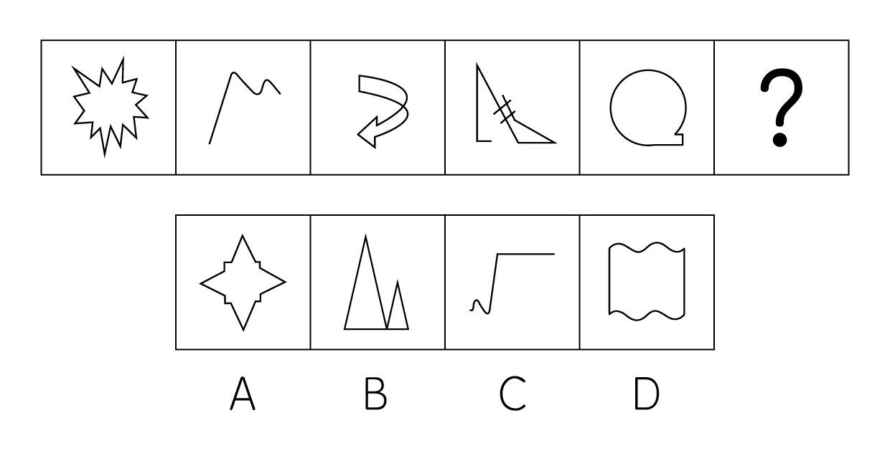

67. (2015重庆)从所给的四个选项中，选择最合适的一个填入问号处，使之呈现一定的规律性：
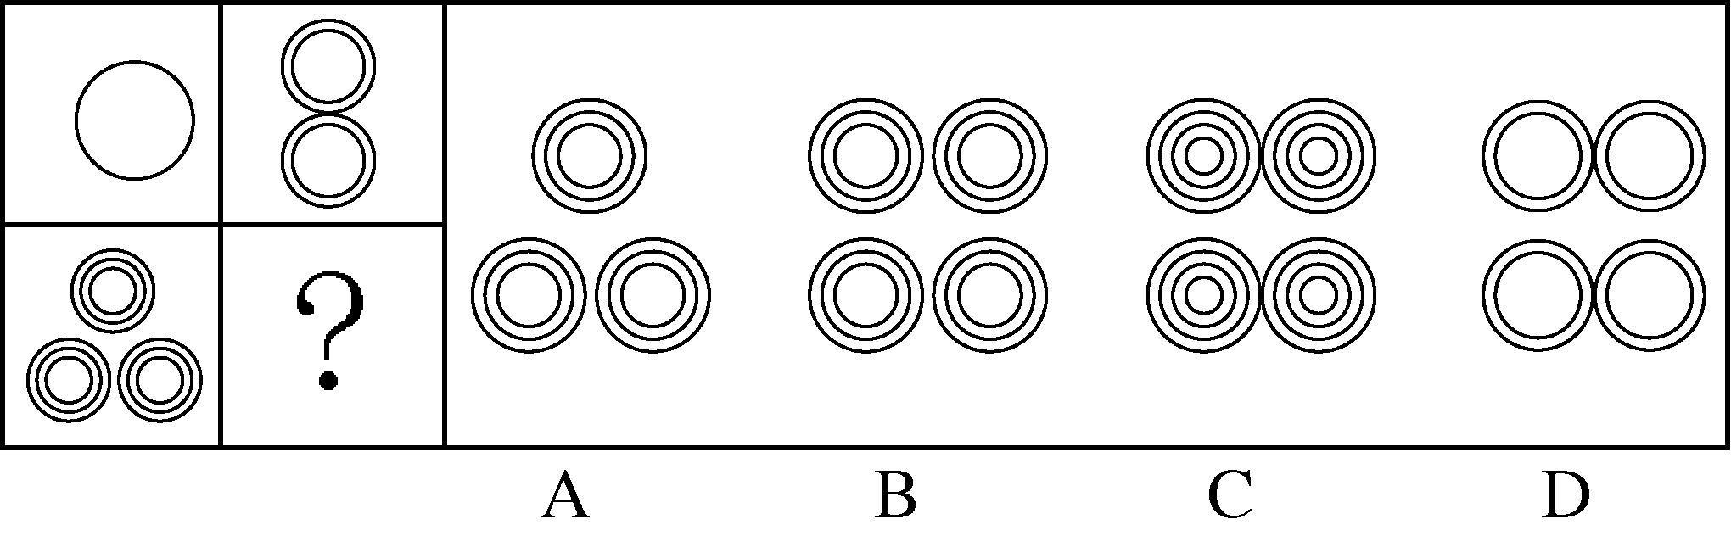

68. (2015重庆)一个正棱锥如图所示，正中被挖去一个圆锥体，然后从任意面剖开，下面哪一项不可能是该物体的截面：
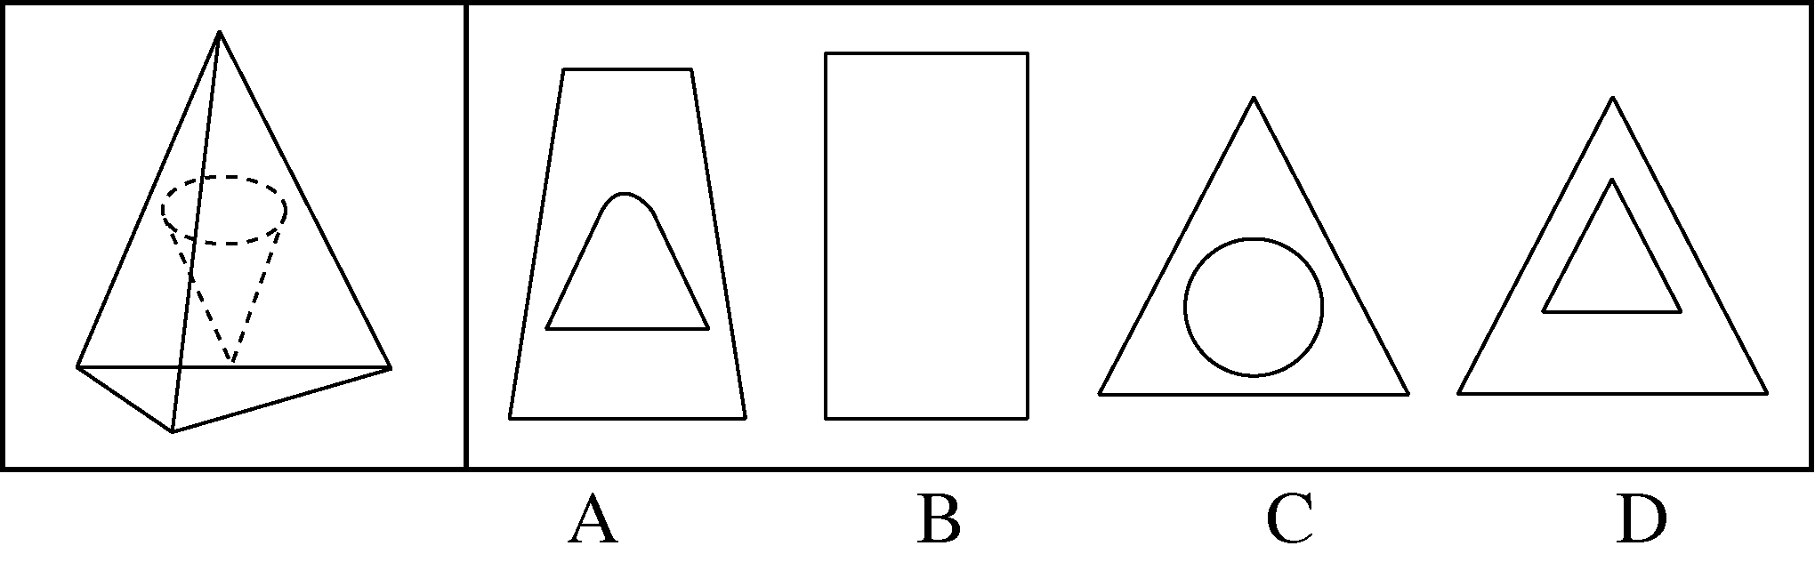

69. (2015重庆)左边给定的是正方体的外表面展开图，下面哪一项不能由它折叠而成？
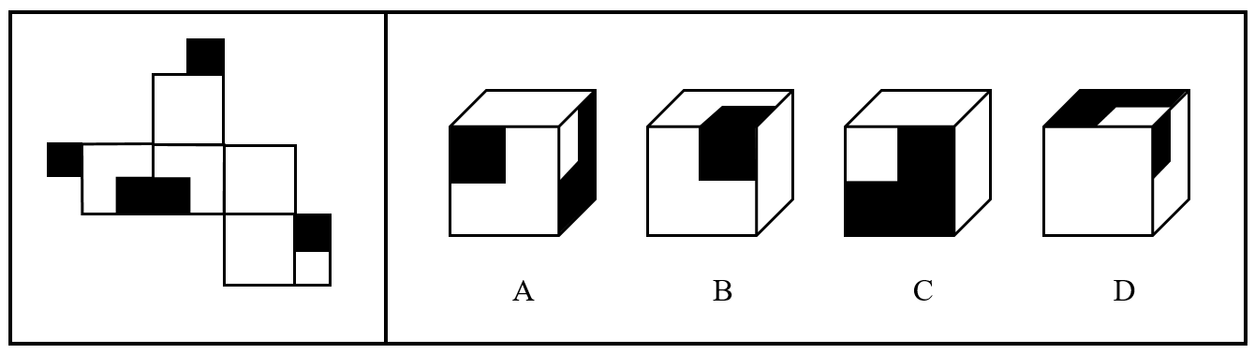

70. (2015重庆)把下面的六个图形分为两类，使每一类图形都有各自的共同特征或者规律，分类正确的一项是：
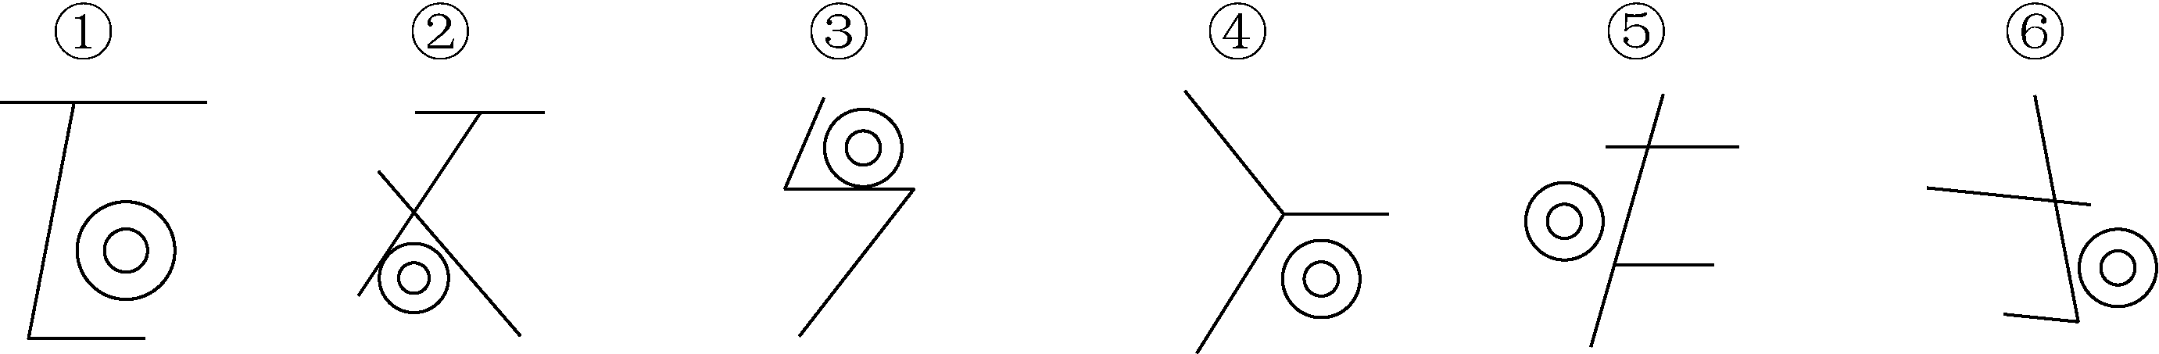
A. ①②⑥，③④⑤
B. ①⑤⑥，②③④
C. ①②④，③⑤⑥
D. ①④⑤，②③⑥

71. (2015重庆)航空航天材料按使用范围可分为结构材料与功能材料。结构材料用于制造飞行器各种结构部件，其作用主要是承受各种载荷；功能材料主要是指在光、声、电、磁、热等方面具有特殊功能的材料。根据上述定义，下列属于结构材料的是：
A. 传感器件材料
B. 发动机壳材料
C. 热防护材料
D. 吸波材料

72. (2015重庆)灵感思维是指凭借直觉而进行的快速、顿悟性的思维，即将长期思考的问题暂停搁置，或是受到某些事物的启发，忽然得到解决的心理过程。根据上述定义，下列不属于灵感思维的是：
A. 中国有“三上”（枕上、马上、厕上）文章，西方有“3B”（Bed、Bath、Bus）思考法
B. 英国某著名女作家年轻时在厨房劳动，她每次都带着纸和笔，随时把脑子里涌出来的想法记下来
C. 阿基米德在泡澡时发现浮力与物体的排水量有关，从而发现浮力原理
D. 王教授不断搜集与课题有关的资料，终于解决课题中久思未决的难题

73. (2015重庆)转基因技术，是指将人工分离和修饰过的基因导入到生物体基因组中，以此引起生物体性状可遗传的修饰。根据上述定义，下列情况不属于转基因技术的是：
A. 把青椒种子送上天空，使其在完全失重状态下发生基因突变来培育“彩色青椒”
B. 将外源抗真菌基因导入小麦，防治小麦赤霉病、纹枯病、根腐病等真菌性病害
C. 用反转汞病毒作为载体，把腺苷脱氨酶基因转染至一名患DNA缺陷症女孩的淋巴细胞，使这个患者先天缺损的免疫系统趋于正常
D. 运用反转汞病毒为载体携带生长激素基因导入动物，相继培育出快速生长的转基因猪、羊、鸡、兔和牛等

74. (2015重庆)在化学概念中，描述一个物质的成分有两种表达方式，组成和构成。组成用于较大事物的个体部分，是相对于宏观描述的，是在分割的基础上表达宏观意向；构成常常用于微观角度分析物质。根据上述定义，下列关于组成和构成的用法正确的是：
A. 空气是由几种物质和化合物构成的混合物
B. 水是由氢和氧两种元素构成的
C. 金刚石是由碳元素组成的单质
D. 原子核是由质子和中子组成的

75. (2015重庆)宗法观念，是指伴随着古代中国以血缘为纽带、以地缘为基础、以家族为基本结构的宗法社会的产生和发展而形成的观念，强调父权、血亲、家族至上。如今，仍以不同方式出现在社会生活中。根据上述定义，下列不属于宗法观念的表现的是：
A. 王某留学回国后进入一家公司工作，后来得知，他的表哥与他同在一个部门工作
B. 刘某与孙某因琐事发生争执，并被孙某打伤，刘某回家后带领数十个亲戚到孙某家讨说法
C. 张某在镇上开了一家火锅店，因生意红火，他又陆续开了多家分店，并请来他的大部分亲朋好友打理生意
D. 某村农民修订族谱，订立家法族规，修建祠堂和祖坟，祭祀祖先

76. (2015重庆)质押也称质权，是担保的一种方式，指债权人与债务人或债务人提供的第三人以协商订立书面合同的方式，移转债务人或者债务人提供的第三人的动产或权利的占有，在债务人不履行债务时，债权人有权以该财产价款优先受偿。根据上述定义，下列哪项不属于质押？
A. 某乙以其存折出质质押
B. 某甲以其所有的别墅出质质押
C. 某丙以其享有的专利权出质质押
D. 某丁以其购买的股票出质质押

77. (2015重庆)文化例外指在国际自由贸易体制下，基于文化商品和服务的双重属性，而将文化商品排除在贸易自由化的谈判之外，不适用有关的自由贸易法律规则。根据上述定义，下列属于文化例外的是：
A. 某国在与外国谈判过程中，将“文化产业豁免”写进正式的国际贸易协议
B. 文化商品还是文化服务贸易都体现国家文化产业高层次竞争力，这成为很多国家战略政策的焦点
C. 文化贸易主要发生在少数发达国家之间，这些国家通过文化产品向其他国家渗透意识形态和价值观念
D. 一些国家之间可以通过电影配额的形式设立成维持对进口电影的数量上的限制

78. (2015重庆)最低工资标准是指劳动者在法定工作时间或依法签订的劳动合同约定的工作时间内提供了正常劳动的前提下，用人单位依法应支付的最低劳动报酬。根据上述定义，下列没有执行最低工资标准的是：
A. 小王某月因缺勤5天被扣工资150元，当月实际所得低于当地的最低工资标准
B. 小李是单位非全日制用工，单位按照当地公布的小时最低工资标准计算其工资，但小李的月度所得工资低于当地的月最低工资标准
C. 小周每月全勤工作，所得工资加上高温补贴的总额正好达到当地的月最低工资标准
D. 小张是某企业销售员，约定基本工资是400元，另有数量不等的业务提成收入。某月，小张基本工资加业务提成收入正好达到当地的最低工资标准

79. (2015重庆)现有下列定义：
（1）推销：未经业主的预约同意，向客户销售商品，有一定无理的意思。
（2）促销：企业利用各种有效的方法和手段，使消费者注意和了解企业的产品、激发消费者的购买欲望，并促使其实现最终的购买行为。
（3）行销：个人或集体通过交易其创造的产品或价值，以获得所需之物，实现双赢或多赢的过程。
典型例证：
（1）某国以低于生产成本的价格向他国销售大豆。
（2）全球最大的皮鞋贸易商——美国布朗公司和中国普正控股有限公司签订经济合作协议：布朗公司委托普正控股产品检测中心，对浙江地区的鞋类产品出口统一进行质量检测。
（3）王某每天七点到公园里向晨练的老人介绍他使用的保健品。
上述典型案例与定义存在对应关系的数目有：
A. 0个
B. 1个
C. 2个
D. 3个

80. (2015重庆)生态批评是在生态主义思想指导下探讨文学与自然之间关系的文学批评。它揭示文学作品所反映出来的生态危机的思想文化根源，同时也探索文学的生态审美及其艺术表现。生态批评从生态主义思想和生态审美的角度重审和重评古往今来所有文学，其任务是要丰富文学的生态含义、揭示文学的生态局限，从而推动人们建立生态的文学观念和生态的审美观念，促使人们形成并强化生态意识，推动生态文明建设。根据上述定义，下列属于生态批评的是：
A. 拯救环境，拯救地球，是当今时代的重大课题
B. 《周易》和《尚书》中不乏对“天人关系”的论述
C. 黑山羚由于在长期进化中获得身体运动的肌肉力量，能够优美的跳跃
D. 《寂静的春天》一书揭示现代社会所引发的环境污染问题

81. (2015重庆)了解：领略
A. 行走：徘徊
B. 怅惘：失落
C. 袒露：表达
D. 追求：痴迷

82. (2015重庆)垃圾：环境
A. 雨水：庄稼
B. 紫外线：皮肤
C. 网络：学生
D. 根瘤菌：大豆

83. (2015重庆)视力表：眼镜
A. 电子称：食物
B. 跑步机：脂肪
C. 温度计：退烧药
D. CT机：肿瘤

84. (2015重庆)偷工减料；诚信
A. 难舍难分；友谊
B. 逆来顺受：温和
C. 冥思苦想；愚笨
D. 目中无人：谦虚

85. (2015重庆)电流∶安培
A. 体积∶立方
B. 动能∶焦耳
C. 质量∶千克
D. 电阻∶伏特

86. (2015重庆)勤劳：起早贪黑
A. 紧张：分秒必争
B. 朦胧：模模糊糊
C. 晴朗：万里无云
D. 压抑：日渐消瘦

87. (2015重庆)匕首：凶器：罪犯
A. 剪刀：衣服：裁缝
B. 树枝：画笔：学生
C. 单反：相机：摄影
D. 电影：片场：导演

88. (2015重庆)盖茨：微软：软件
A. 张朝阳：搜狐：股票
B. 乔布斯：苹果：商店
C. 李彦宏：百度：中文
D. 张瑞敏：海尔：电器

89. (2015重庆)飞机 对于 （ ） 相当于 轮船 对于 （ ）
A. 升力；浮力
B. 乘客；海员
C. 机翼；锚链
D. 机场；大海

90. (2015重庆)田园诗人 对于 （ ） 相当于 （ ） 对于 岑参
A. 李白；初唐四杰
B. 屈原；豪放派
C. 陶渊明；边塞诗人
D. 苏东坡；婉约派

91. (2015重庆)湿地通过提供行洪空间和减地表径流，使洪峰水位大幅度下降，流速随之减缓。根据对沼泽率为45%的别拉洪河的典型年计算，湿地的自然调节系数为0.678，与天然湖泊调节系数相近。相同降水条件下，流域内沼泽率大者，径流小。下列各项判断不能从上述文字推出的是：
A. 行洪空间缩小和地表径流加快会维持或加剧洪峰水位
B. 别拉洪河为沼泽性河流，多沼泽湿地
C. 天然湖泊也具有对洪水的调蓄作用
D. 流域内径流越大，该流域沼泽率一定越小

92. (2015重庆)植被具有明显的年际变化和季节变化的特点，并且是连结土壤、大气和水分的自然纽带，在一定程度上能代表土地覆盖的变化，在全球变暖中充当“指示器”的作用。研究表明，在全球尺度和洲际尺度上，气温升高是导致全球特别是北半球植被活动增加的主导因素，由此可以通过植被活动的增加情况判断某一地区气温的变化趋势。以下各项如果为真，能够成为上述结论的前提条件：
A. 植被本身的年际变化和季节变化特点受气温变化的影响较小
B. 南半球植被活动还受到了植被类型，维度等因素的主导
C. 植被覆盖类型等其他因素对当地植被活动影响不大
D. 植被活动是全球气温变化最佳的“指示器”

93. (2015重庆)如果土地价格提高或者商业银行钱荒加剧，则房地产价格就会暴涨；如果房地产价格暴涨，则中央银行要提高存款准备金率或者限制商业贷款规模；如果中央银行限制贷款规模，地产商就会对地产市场失去信心；现知中央银行不会提高存款准备金率且地产商也不会对地产市场失去信心。如果上述都为真，则下述哪一项必然为真？
A. 中央银行限制商业银行的贷款规模
B. 房地产价格会暴涨
C. 土地价格会提高
D. 土地价格不会提高

94. (2019山东)通过随机询问5个城市的400名市民两个问题：他们是否经常食用某种小吃以及他们觉得这种小吃是否美味，某网站发布了一份国内小吃排行榜，排序的依据即是根据小吃的普遍度和美味度。位居前32名均是绝大多数餐馆都供应的小吃，但是32种小吃的普遍度排名与美味度排名大相径庭，相反，其他一些小吃在普遍度和美味度的排序是一致的。以下哪项如果为真，最能质疑该排名结果的公正性与准确性？
A. 去除了一些口味极其特殊，或者特殊偏好的受访者数据
B. 调查的小吃中，有一些是在调查所在地比较难以找到的
C. 询问的400名市民，均为对两个问题的回答一致的人
D. 5个城市并非随机抽取，而是在我国五大片区各抽取一个代表城市

95. (2015重庆)调查结果表明，口腔的老化程度与患认知障碍症之间存在一定关联：牙齿少于20颗的75岁以上老人与牙齿相对健全的同年龄段人相比，咀嚼能力要低50%~90%，嚼碎食物的力量也要低1/6-1/3，咀嚼能力变差会加速大脑老化，患认知障碍症的风险也就相应加大。对70岁以上老人做的认知障碍程度测试显示，健康的人平均有14.9颗牙齿，而疑似患认知障碍症的参试者平均只有9.4颗牙齿。这表明牙齿健康的老人患认知障碍症的几率比较低。如果下列哪项为真，最能反驳上述推论？
A. 为了克服老年人不识字或者不清楚等问题，研究者在调查过程中让参与者报告是否出现注意、记忆、信息整合、运动等方面的障碍并根据其程度来作为评价其认知障碍的依据
B. 随机抽取300人进行调查，结果发现健康的人和疑似患认知障碍症的人的牙齿颗数并没有太大的区别
C. 老年痴呆症是认知障碍症的一种，而目前没有研究表明口腔的老化程度和老年痴呆症之间存在着一定联系
D. 参与研究的来人年龄集中在70岁左右，60-65岁和85-90岁这两个年龄段的老人相对较少

96. (2015重庆)资料室选派小郑、小周谁去基层蹲点有三种不同的意见：（1）只要小郑去，小周就不去；（2）只要小周不去，小郑就要去；（3）小郑去基层蹲点。资料领导研究后，同意了一种意见，否定了两种意见，据此可以推出：
A. 小郑、小周都去
B. 小郑、小周都不去
C. 小郑去而小周不去
D. 小周去而小郑不去

97. (2015重庆)梳理现代企业管理100余年的历史会发现，对管理贡献最大的不是企业家，不是商学院，而是军队、军校。一方面，现代企业管理从军队管理中借鉴、汲取了许多营养；另一方面，现代企业管理中的许多方法与原则都直接取自军队。特别是两次世界大战后，军队的管理为现代企业组织管理提供了非常好的人员、实践和理论准备。以下哪项如果为真，最能支持上述结论？
A. 军事化的管理原则和现代企业管理原则相一致
B. 军队高效，而管理理论的核心正是效率
C. 现代企业管理思想诞生于两次世界大战结束时期
D. 美国最优秀的“商学院”并非哈佛，而是西点军校

98. (2015重庆)经济发展是城镇建设用地大量扩张最根本、最直接的原因。经济发展水平越高，城市完善基础设施的能力就越强，就越能够吸引更多的企业和人口，从而加快土地利用结构转化速度。近20年来，S市区建设用地扩张了近1倍，主要是由于城市经济发展带来的增加建设用地的需要，这足以证明经济发展对城市建设用地扩张的助推作用。以下哪项如果为真，最能加强上述论证？
A. 随着城市经济发展，居民生活水平逐步提高，对舒适居住环境偏好增强促使住宅用地向城市边缘区扩张
B. 从2002年到2004年，S市建设用地增长尤其迅速，与该时期建设用地扩张主要受政策等其他因素的影响有关
C. 人口增长是城市建设用地扩张重要的驱动力，建设用地数量在增加的同时，推动了城市商业、工业与交通运输业的发展
D. 从2001年以来受其他因素的影响，S市人口的增长对城市建设用地扩张的作用逐渐削弱

99. (2015重庆)噬菌体的基因组比较小，复制迅速，使得对要在噬菌体中获得多重突变体的遗传分析来说是可控的。为了分离病毒复制的关键基因，在条件致死突变的基础上开发了许多筛选技术，例如：通过分离“温度敏感型噬菌体”使得其能在低温下生长，而不能在高温下生长。由于DNA复制、基因变大与重组的机制在各种生命体中高度保守，所以，即使是现在，在研究这些生物学的基本生命现象时，噬菌体仍然是可以采用的系统。下列各项判断不能从上述文字推出的是：
A. 噬菌体提供了一个研究基本生命过程的系统
B. 多重突变体的遗传分析受到了基因组复杂性的影响
C. 噬菌体具备病毒特有的一些特性
D. 现有的探究系统的发展受到了DNA复制等因素保守地制约

100. (2015重庆)山西左云五路山与内蒙古凉城、和林格尔交界处一带，位于北魏盛乐和平城之间，更兼山势雄伟，丘陵起伏，南侧又有广袤的平川相连，从地理条件到相对位置，都是理想的陵区所在地。据此，有学者认为，在左云五路山和凉城境内山巅发现的高大树土堆，以及目前在五路山山麓地带发现的夯筑土墙等遗存，可以当做寻找北魏金陵的重要线索。以下哪项如果为真，最能削弱该学者的说法？
A. 高大封土堆和夯筑土墙等并不属于北魏时期的遗存
B. 在左云五路山及其附近区域发现了其他朝代的陵墓
C. 在该地带出土了大量北魏时期的文物
D. 相关史料记载北魏陵墓四周区域都为平原

根据2010年第六次全国人口普查数据人口普查数据显示，东部地区中，北京市常住人口为1961.24万人，上海市常住人口为2301.91万人；中部地区中河南省常住人口为9402.36万人，山西省常住人口为3571.21万人；西部地区中重庆市常住人口为2884.62万人，四川省常住人口为8041.82万人。下表是部分地区按迁移原因统计的户口登记地在外省的人口情况。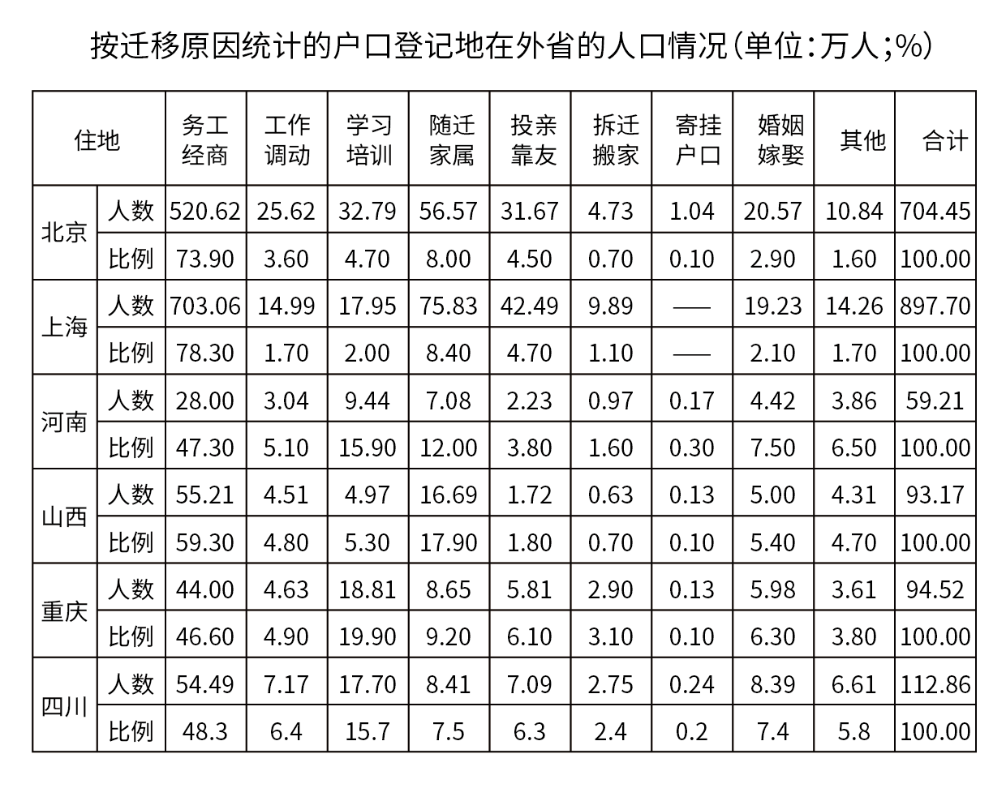
101. (2015重庆)人口迁移最多的省（直辖市）是：
A. 北京市
B. 上海市
C. 河南省
D. 四川省

102. (2015重庆)人口迁移向上海的最主要的原因是：
A. 务工经商
B. 工作调动
C. 学习培训
D. 婚姻嫁娶

103. (2015重庆)除务工经商原因以外，四川省人口流入的最主要原因是：
A. 随迁家属
B. 工作调动
C. 学习培训
D. 投亲靠友

104. (2015重庆)下列省（直辖市）中人口流入占常住人口比例最大的是：
A. 上海市
B. 北京市
C. 四川省
D. 河南省

105. (2015重庆)下列说法正确的是：
A. 河南省为最大的劳务输出省（直辖市）
B. 山西省人口流入的第一原因是随迁家属
C. 重庆市的学习培训流入人口要多于北京市
D. 北京市和上海市为劳务输入大省（直辖市）

截至2013年5月31日，某市农村外出从业人员规模达到68.34万人，比上年同期增加4.79万人。其中：A、B、C、D、E、F、G、H八个县农村外出从业人员分别为6万人、12.38万人、15.08万人、12.11万人、7.25万人、13.24万人、1.39万人和0.88万人。全市外出从业人员出现了明显回升势头，其中，A、C、D，E县外出从业人员分别同比增加0.15万人，0.96万人、2.07万人和0.15万人。
全市自发转移农村劳动力47.54万人，占该市农村外出从业人员总数的69.6%。经政府有关部门组织转移7.6万人，占11.1%。中介组织介绍转移7.37万人，占10.8%。企业招收5.83万人，占8.5%。有近70%的农村劳动力转移都是通过亲朋好友介绍或引导而实现的。通过政府组织转移、企业招收和社会中介组织转移的只占30.4%。
按地域看，在省内县外打工人数17.21万人，在省外打工人数41.21万人，在港、澳、台及境外打工人数0.17万人。按地点来看，在东部从业人数41.21万人，在中部从业的有29.92万人，在西部从业的有11.1万人。按行业分，在第一产业打工的有3.19万人，在第二产业打工的有39.79万人，在第三产业打工的有25.26万人。
106. (2015重庆)2013年5月末该市农村外出从业人员规模约比上年同期增长：
A. 6.0%
B. 6.5%
C. 7.0%
D. 7.5%

107. (2015重庆)在以下各县中，2013年5月末外出从业人员同比增速最高的是：
A. A县
B. C县
C. D县
D. E县

108. (2015重庆)2013年5末该市农村外出从业人员中，自发转移农村劳动力人数约是中介组织劳动力转移人员数的多少倍？
A. 3.5
B. 4.5
C. 5.5
D. 6.5

109. (2015重庆)该市从地理位置上属于:
A. 东部地区
B. 中部省份
C. 西部省份
D. 无法推断

110. (2015重庆)关于2013年5月末该市农村外出从业人员，能从上述资料中推出:
A. C、D两县的外出从业人员同比增量占全市的一半以上
B. 接近一成的外出农民工通过政府有关部门组织转移方式获得工作
C. 有超过5%的农村外出就业人员选择在第一产业打工
D. F县农村外出从业人员占全市农村外出从业人员的两成

2013年全年，某市农业总产值412.36亿元,增长3.8%。其中，种植业产值217.16亿元，增长4.4%；林业产值3.09亿元，增长2.8%；畜牧业产值108.63亿元，增长2.4%；渔业产值73.20亿元，增长5.4%；农林牧渔服务业产值10.28亿元，增长0.4%。全年新增农民专业合作社2136家，总数达到5136家；国家级和市级龙头企业达到222个。
2013年该市主要农副产品产量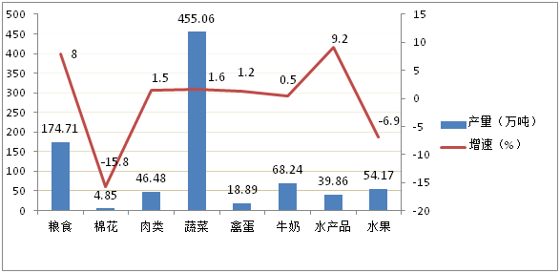
111. (2015重庆)2013该市农民专业合作社数量比上年同期增加了约：
A. 50%
B. 60%
C. 70%
D. 80%

112. (2015重庆)2013该市下列产业，按产值从高到低：
A. 渔业、种植业、畜牧业、林业、农林牧渔服务业
B. 种植业、畜牧业、渔业、农林牧渔服务业、林业
C. 渔业、种植业、林业、畜牧业、农林牧渔服务业
D. 种植业、渔业、畜牧业、农林牧渔服务业、林业

113. (2015重庆)该市2013年产量同比上升的主要农副产品有几类：
A. 4
B. 5
C. 6
D. 7

114. (2015重庆)2013蔬菜和粮食产量占该市同期主要农副产品产量的比重约为：
A. 73%
B. 78%
C. 83%
D. 88%

115. (2015重庆)关于该市2013年农业生产，能够从上述材料当中推出的是：
A. 农业总产值比上年同期增长了20多亿元
B. 农民专业合作社数量是国家级和市级龙头企业的9倍多
C. 产量最高的主要农副产品其产量同比增速也是最高
D. 产量最低的主要农副产品其产量同比增速也是最低

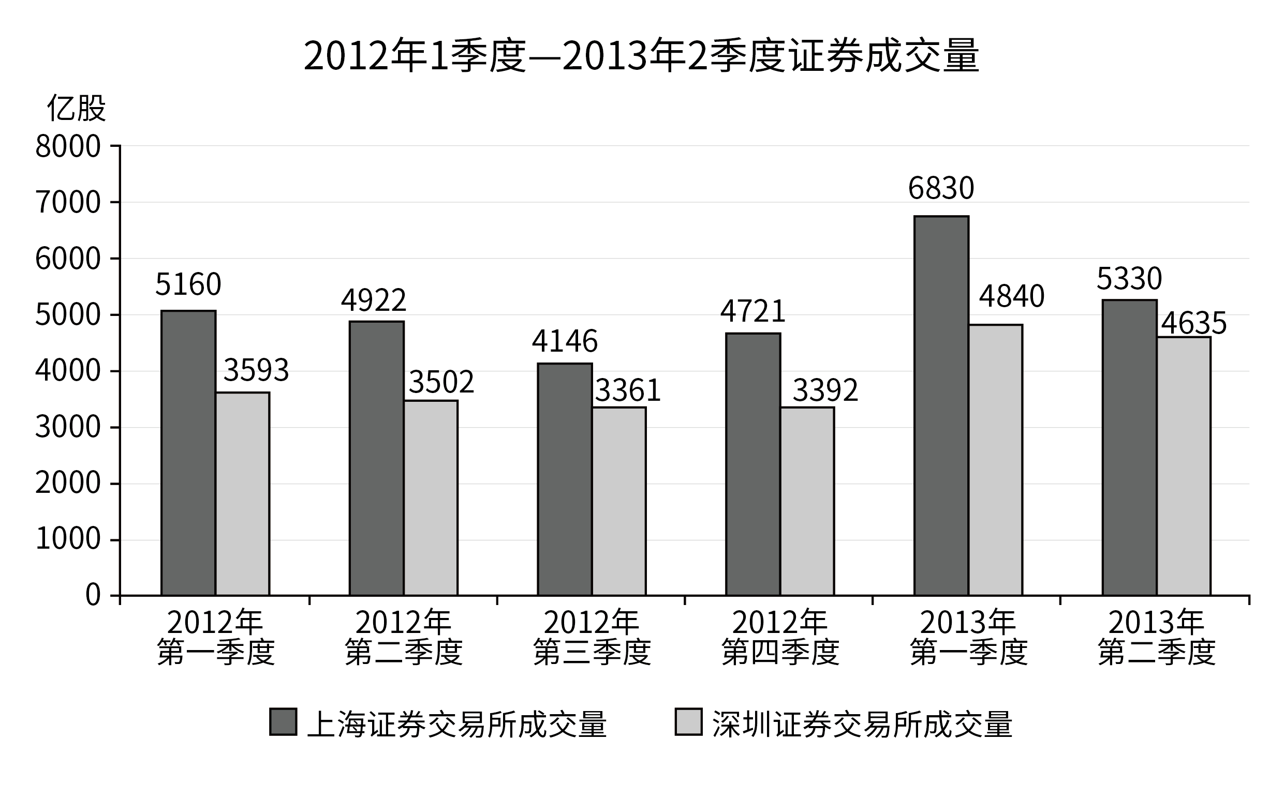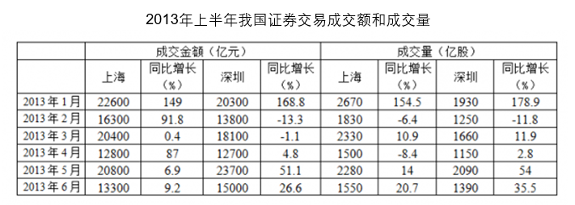
116. (2015重庆)以下哪个季度中上海证券交易所与深圳证券交易所成交量差值最小：
A. 2012年1季度
B. 2012年3季度
C. 2013年1季度
D. 2013年2季度

117. (2015重庆)2013年2季度，上海证券交易所成交量占上半年沪、深证券交易所总成交量的比重为：
A. 21.4%
B. 24.6%
C. 43.8%
D. 56.2%

118. (2015重庆)2012年1—6月份，深圳证券交易所单月成交金额超过1.3万亿元的月份有几个：
A. 1
B. 2
C. 3
D. 4

119. (2015重庆)2012年5月，上海证券交易所平均每股成交金额约为多少元：
A. 7.4
B. 9.7
C. 10.4
D. 12.5

120. (2015重庆)能够从上述材料中推出的是：
A. 2013年6月上海证券交易所成交金额同比增量低于深圳证券交易所
B. 2013年4月深圳证券交易所成交量同比增速高于成交金额同比增速
C. 2013年1季度上海证券交易所总成交金额低于深圳证券交易所
D. 2012年两证券交易所每季度的成交量均逐季递增

参考答案与解析
第一部分 客观题
一、单选题
第1题
【知识点】 习思想
【答案】 A
【解析】
本题考查政治常识。A项，错误，法律并不是国家治理和管理的唯一手段和方式，我们除了依靠法律还需要道德，以德治国，依照社会监督以及奖惩制度治理国家等。B项，正确，社会主义法治理念是中国共产党作为执政党，从社会主义现代化建设事业的现实和全局出发，借鉴世界法治经验，对近现代特别是改革开放以来中国经济、社会和法治发展的历史经验的总结。其基本内容是依法治国、执法为民、公平正义、服务大局、党的领导五个方面，这五个方面相辅相成，体现了党的领导、人民当家作主和依法治国的有机统一。其中，服务大局是社会主义法治的重要使命。把握大局，围绕大局，立足本职。要求各级政法机关和政法干警，必须紧紧围绕党和国家大局开展工作，立足本职，全面正确履行职责，致力于推进全面建设小康社会进程，努力创造和谐稳定的社会环境和公正高效的法治环境。
C项，正确，人民群众是国家的主人，“立党为公，执政为民”是中国共产党的执政理念。依法治国就是依照体现人民意志和社会发展规律的法律治理国家，就是为了更好保障广大人民的权益，因此，立法机关的立法活动，行政机关的执法活动，司法机关的司法活动等社会主义法治实践活动，不仅都应该，也都必须以广大人民的根本利益为出发点。D项，正确，公平正义是政法工作的生命线，是和谐社会的首要任务，是社会主义法治的首要目标。努力让人民群众在每一个司法案件中都能感受到公平正义，做到司法公正，有利于树立司法权威，也是树立和强化法治权威的必要前提与保证。因此本题选A。

【来源】 2015年重庆公务员考试《行测》真题（秋季）第1题,09.23今日作业-常识第17题,今日作业-常识-政治第4题

第2题
【知识点】 地理常识（其它）
【答案】 D
【解析】 本题考查地理常识。
A项，不当选，中国共有56个民族，是一个统一的多民族社会主义国家。其中汉族人口最多，占92%。其他55个民族被称为少数民族，其中壮族人口最多，根据2010年第六次全国人口普查统计，壮族总人口数为16926381人。
B项，不当选，世界各民族的人口数量相差悬殊，多的达十多亿人，少的只有几十人。超过1亿人口的民族有7个：汉族人、美利坚人、孟加拉人、俄罗斯人、日本人、巴西人、印度人，其中汉族约13亿人，是世界人口最多的民族。
C项，不当选，我国少数民族人口主要集中在西南、西北和东北各省、自治区。内蒙古、新疆、西藏、广西、宁夏5个自治区和30个自治州、120个自治县（旗）、200多个民族乡是少数民族聚居的地方。但在这些地区又都杂居着不少汉族，其比例也相当高，因此呈现出大杂居小聚居的特点。
D项，当选，中国民族成分最多的是云南省，有25个民族。云南是中国少数民族最多的省，是伟大祖国多民族的缩影。其中云南仅少数民族就有25种（每种少数民族均超过5000人）在这25种少数民族中，有15种少数民族是云南省独有，他们是白族、哈尼族、傣族、傈僳族、佤族、拉祜族、纳西族、景颇族、布朗族、普米族、阿昌族、基诺族、怒族、德昂族、独龙族。广西省是少数民族人口最多的省份，而不是最种类最多的。
因此本题选D。
【来源】 2015年重庆公务员考试《行测》真题（秋季）第2题

第3题
【知识点】 人文常识（其它）
【答案】 B
【解析】 本题考查人文常识。
真书是汉字主要书体之一。亦称“楷书”或“正书”。
因此本题选B。
【来源】 2015年重庆公务员考试《行测》真题（秋季）第3题

第4题
【知识点】 行政法
【答案】 C
【解析】 第一步，本题考查行政赔偿义务机关。第二步《中华人民共和国家赔偿法》第7条规定，赔偿义务机关被撤销的，继续行使其职权的行政机关为赔偿义务机关；没有继续行使其职权的行政机关的，撤销该赔偿义务机关的行政机关为赔偿义务机关。根据这个法条可知，若原机关不存在，由继续行使其职权的机关进行赔偿。即本题由丙机关承担赔偿义务。因此，选择C选项。
【来源】 2015年重庆公务员考试《行测》真题（秋季）第4题,今日作业-常识-法律2第2题

第5题
【知识点】 行政法
【答案】 D
【解析】 第一步，本题考查《中华人民共和国社会保险法》并选错误项。第二步，《中华人民共和国社会保险法》第48条规定，失业人员在领取失业保险金期间，参加职工基本医疗保险，享受基本医疗保险待遇。失业人员应当缴纳的基本医疗保险费从失业保险基金中支付，个人不缴纳基本医疗保险费。根据这个法条可知，失业人员领取失业保险金期间不缴纳基本医疗保险费。因此，选择D选项。
【来源】 2015年重庆公务员考试《行测》真题（秋季）第5题

第6题
【知识点】 人文常识（其它）
【答案】 A
【解析】 本题考查教育常识。遗忘曲线由德国心理学家艾宾浩斯研究发现，描述了人类大脑对新事物遗忘的规律。人体大脑对新事物遗忘的循序渐进的直观描述，人们可以从遗忘曲线中掌握遗忘规律并加以利用，从而提升自我记忆能力。这条曲线告诉人们在学习中的遗忘是有规律的，遗忘的进程不是均衡的，不是固定的一天丢掉几个，转天又丢几个的，而是在记忆的最初阶段遗忘的速度很快，后来就逐渐减慢了，到了相当长的时候后，几乎就不再遗忘了，这就是遗忘的发展规律，即“先快后慢”的原则。故选A。
【来源】 2015年重庆公务员考试《行测》真题（秋季）第6题

第7题
【知识点】 人文常识（其它）
【答案】 C
【解析】 本题考查心理学常识。晕轮效应又称光环效应，它是指人们在了解某人时，对他的某种特征和品质有清晰明显的印象，由于这个印象非常突出，从而掩盖了对这个人其它特征和品质的了解。这种突出的特征或品质像一个光环一样，把人笼罩起来了，使观察者无法注意到其它特征和品质，从而以一个人的一种特征或品质，做出对他的整个特征的判断。“一俊遮百丑”是指一个人俊俏的外表遮盖了其它的缺点，这是晕轮效应的体现。故选C。
【来源】 2015年重庆公务员考试《行测》真题（秋季）第7题

第8题
【知识点】 科技常识其它
【答案】 B
【解析】 本题考查物理常识。声波的衍射效应是指声波传播过程中遇到障碍物时，部分声波会绕至障碍物背后并继续向前传播的一种现象。又称声绕射。在生活中的表示是，即便我们的视线被物体挡住，也依旧能听到物体背后的声音。故未见其人，先闻其声体现了声的衍射。故选B。
【来源】 2015年重庆公务员考试《行测》真题（秋季）第8题

第9题
【知识点】 军事常识
【答案】 C
【解析】 本题考查军事常识。爱国者导弹是美国雷神公司制造的中程地对空导弹系统。它取代了胜利女神力士导弹，成为美军高级中高度防空武器。这个武器系统在波斯湾战争后广为人知，成为美国的代表性武器之一。由此可知，“爱国者”导弹是美国研制发明的，而不是俄罗斯，C选项对应错误。故选C。
【来源】 2015年重庆公务员考试《行测》真题（秋季）第9题,09.23今日作业-常识第18题,今日作业-常识-政治第3题

第10题
【知识点】 体育常识
【答案】 D
【解析】 本题考查体育常识。4×100米混合泳由4人分别按照仰泳、蛙泳、蝶泳、自由泳的顺序，每人用一种泳式游100米完成接力全程。因此本题选D。
【来源】 2015年重庆公务员考试《行测》真题（秋季）第10题

第11题
【知识点】 地理常识（其它）
【答案】 B
【解析】 本题考查地理常识。“肺”的主要功能是呼吸；亚马孙雨林为全球最大的热带雨林区，能大量吸收二氧化碳，放出氧气，调节全球气候，故称为“地球之肺”。故选B。
【来源】 2015年重庆公务员考试《行测》真题（秋季）第11题

第12题
【知识点】 生物医学常识（其它）
【答案】 A
【解析】 本题考查生物常识。裸子植物是最原始的种子植物，其发生发展历史悠久。最初的裸子植物出现在古生代，在中生代至新生代它们是遍布各大陆的主要植物。现代生存的裸子植物有不少种类出现于第三纪，后又经过冰川时期而保留下来，并繁衍至今的。故裸子植物是最早以种子繁殖的植物。因此本题选A。
【来源】 2015年重庆公务员考试《行测》真题（秋季）第12题

第13题
【知识点】 地理常识（其它）
【答案】 C
【解析】 本题考查地理常识。
A项，不当选，行星运动规律又叫开普勒规律，其老师第谷观测出大量数据但没有总结出有划时代的规律，开普勒根据其观测数据总结出开普勒三大定律，开普勒三大定律比较完美的揭示了行星运动规律。
B项，不当选，黑洞是由质量足够大的恒星在核聚变反应的燃料耗尽而死亡后，发生引力坍缩产生的。选项混淆了行星与恒星。
C项，当选，太阳大气从里往外分别是光球层、色球层和日冕层，其中平时我们所见的明亮部分就是光球层。
D项，不当选，1957年10月4日，前苏联在拜科努尔发射场发射了世界上第一颗人造地球卫星，并被送入轨道，人类从此进入了利用航天器探索外层空间的新时代，而不是美国。
因此本题选C。
【来源】 2015年重庆公务员考试《行测》真题（秋季）第13题

第14题
【知识点】 人文常识（其它）
【答案】 B
【解析】 本题考查人文常识。
A项，不当选，东坡肉是眉山和江南地区特色传统名菜。主料都是半肥半瘦的猪肉，红得透亮，色如玛瑙，软而不烂，肥而不腻。
B项，当选，孔明灯又叫天灯，俗称许愿灯，又称祈天灯。是一种古老的汉族手工艺品，在古代多作军事用途。现代人放孔明灯多作为祈福之用，并非是自古就用来祈福。
C项，不当选，中山服是中国的经典服装，也是我国的开国国服，1949年10月1日，新中国的缔造伟人们第一次在天安门城楼上集体亮相宣告新中国成立了，毛泽东主席和他身边的领导人穿中山服的形象引起全世界瞩目，六七十年代我国国家领导人会穿着中山装出席重大活动。
D项，不当选，鲁班锁又叫孔明锁，它起源于中国古代建筑中首创的榫卯结构，古时中国的房屋都是木质结构，鲁班锁在那时被用来当作土木建筑的固定结合器。
因此本题选B。
【来源】 2015年重庆公务员考试《行测》真题（秋季）第14题

第15题
【知识点】 科技常识其它
【答案】 D
【解析】 本题考查生活常识。A项，不正确，铝制餐具，不能常用，铝在人体内积累过多，可以引起智力下降、记忆力衰退和老年性痴呆等。因此，应尽量不用铝制餐具。选项表述错误，不选。B项，不正确，近年来出现多起瓷器餐具使用中毒的报告。许多陶瓷餐具中的釉含有铅，铅具有毒性，人体摄人过多就会损害健康。瓷餐具含有硅酸铅之类的铅化合物，如果加工处理不好就会对人体有害。所以购买瓷餐具应选工艺精湛的优质产品，陶瓷餐具要选素色的，选项表述错误，不选。C项，不正确，不锈钢餐具能增强胆固醇分解和排泄，降低冠心病发生率。但不锈钢餐具微毒性，不锈钢中的镍、钛等对人体有一定的危害。其健康性不如银质餐具，故选项与题意不符，不选。D项，正确，银质餐具对人体无害，由于银是很稳定的，溶于水的银离子也是极其微量的，对人体健康没有危害。银在水中产生的微量的银离子具有杀菌作用。故选D。
【来源】 2015年重庆公务员考试《行测》真题（秋季）第15题

第16题
【知识点】 实词辨析
【答案】 B
【解析】 实词辨析题。
根据“说到底，把好事办实，________出领导干部的政绩观”“解决这些问题，不仅是为了政绩，更是为了造福群众”可知，文中要表达的意思是把好事办实，能够揭示领导干部执政的本质：造福群众。B项“折射”指把事物的实质表现出来，符合文意。
A项“展现”意思是明显地表现出来；D项“表现”指表示出来。二者均指“表面现象”，不能体现“揭示本质”的含义，不符合文意，排除A项和D项。C项“反射”指机体通过神经系统，对于刺激所发生的反应，不符合文意，排除C项。
因此，选择B选项。
【来源】 2015年重庆公务员考试《行测》真题（秋季）第16题

第17题
【知识点】 成语辨析
【答案】 D
【解析】 成语辨析题。
分析语境，根据“几乎总是只有________的关系”中“几乎”“只有”可知，该空填入的词应含有“很少”“轻微”之意，且应与“关系”搭配。
辨析选项，A项“大相径庭”比喻相差很远，大不相同；B项“显而易见”形容事情或道理非常明显，极易看清。二者均不符合文意，排除A项和B项。C项“不足挂齿”表示不值得一提，不符合文意，排除C选项。D项“微乎其微”形容非常小或非常少，符合文意。
因此，选择D选项。
【来源】 2015年重庆公务员考试《行测》真题（秋季）第17题

第18题
【知识点】 实词辨析
【答案】 A
【解析】 实词辨析题。
第一空，根据“大海如果……也就失去了________”可知，填入的词应修饰“大海”。A项“雄浑”形容雄健浑厚，雄壮浩瀚，符合文意。
B项“雄健”指强健有力，通常形容诗文、书法；C项“雄伟”形容雄壮而伟大，通常指山川、建筑物高大；D项“雄厚”指人力、物力充足。三者均不能与“大海”搭配，排除B项、C项和D项。答案锁定A选项。
验证第二空，A项“壮美”形容雄壮而美丽，可用来修饰“沙漠”，符合文意。
因此，选择A选项。
【来源】 2015年重庆公务员考试《行测》真题（秋季）第18题

第19题
【知识点】 综合考察
【答案】 C
【解析】 考查实词和成语的综合运用。
分析第一空。根据“使人们的生活________和更加不确定”可知，填入的词应修饰“生活”，且根据“和”可知，填入的词应与“不确定”含义相近。A项和C项“变化多端”形容变化极多，符合文意。B项和D项“风云变幻”比喻时局变化迅速，动向难以预料，多指政治局势发生大的改变，不能用来修饰“生活”，不符合文意，排除B项和D项。
分析第二空。根据前文“全球化消解了传统场所的认同维系功能，使人们的生活变得更加不确定”可知，“媒介成为________身份的重要文化机构”体现出媒体发挥的作用应与“消解”相反，能够帮助人们重建身份。A项“解构”指对某种事物的结构和内容进行剖析，不符合文意，排除A项。C项“建构”指构建，建立，多用于抽象事物，符合文意。
因此，选择C选项。
【来源】 2015年重庆公务员考试《行测》真题（秋季）第19题

第20题
【知识点】 成语辨析
【答案】 D
【解析】 成语辨析题。
突破口在第二空，根据“所以想买的东西，能很快地选出来，但是，在付账的过程中，如果你又看到了同样种类的其他东西，你就会________了”可知，前文论述想买的东西能很快选出来，不会纠结，“但是”是转折关联词，所以该空应体现“纠结、犹豫”之意，且与后文“如果在最后的瞬间你突然产生迷惑、无法决定的感觉”相对应。A项“毫不犹豫”形容人在处理事情上非常果断，没有片刻迟疑；B项“坚持己见”意为很固执的坚持自己的看法。二者均不符合文意，排除A项和B项。C项“进退两难”比喻事情无法决定，因而难以行动或处境困难；D项“左右为难”形容无论怎样做都有难处。二者均符合文意。
第一空，根据“所以想买的东西，能很快的选出来”可知，该空应为“所以”引导的结果产生的原因，即应表示“目的明确”之意。C项“暧昧不明”形容态度不明朗，关系不鲜明，不符合文意，排除C项。D项“爱憎分明”表示对人或物的喜爱与厌恶的态度十分鲜明，可表示“买东西目标明确”，符合文意。
因此，选择D选项。
【来源】 2015年重庆公务员考试《行测》真题（秋季）第20题

第21题
【知识点】 成语辨析
【答案】 C
【解析】 成语辨析题。
分析第一空，根据“人类的记载，大多________，不甚清晰”可知，填入的词应修饰“人类的记载”，且应与“不甚清晰”含义相近，体现有史之初人类的记载是粗疏、不清晰的。A项“天方夜谭”比喻虚妄荒诞的言论，指没有事实根据，虚伪而不可信的，强调的是虚伪不可信；B项“天马行空”形容马的奔驰如同腾空飞行，多比喻诗文、书法等气势豪放，不受拘束；D项“天花乱坠”比喻说话有声有色，非常动听（多指夸大的或不切实际的）。三者均不符合文意，排除A项、B项和D项。C项“荒渺难稽”指形容想法怪诞，没有规律和道理，可以形容人类记载的不清晰、不合理。答案锁定C选项。
验证第二空，根据“________的文明典籍中，尽有野蛮的原料”中“尽有”可知，“文明典籍”数量很多。C项“浩如烟海”形容典籍、图书等极为丰富，符合文意。
因此，选择C选项。
【来源】 2015年重庆公务员考试《行测》真题（秋季）第21题

第22题
【知识点】 实词辨析
【答案】 D
【解析】 实词辨析题。
分析第一空，由文段第二句可知，“确定排序”的标准是“一个网页被其他网页引用得越多，越多地被排序靠前的网页所引用，其排序就越靠前”，所填的词应表示网页之间的相互关系。根据上述“确定排序的标准”可知，网页之间是“引用与被引用”而不是“相互引用”的关系，A项“引用”和C项“衔接”均不符合文意，排除A项和C项。B项“顺序”指次序，不能与“相互”搭配，排除B项。D项“网页链接”为计算机领域常用搭配，符合文意。答案锁定D选项。
验证第二空，根据“论文被引用次数与重要性的关系”“排序越靠前的网页的引用就越‘________’”可知，排序靠前的网页就越重要、越有价值。D项“值钱”指昂贵，价值高，且文段中加了引号，能形象地体现排名靠前的网页价值高。
因此，选择D选项。
【来源】 2015年重庆公务员考试《行测》真题（秋季）第22题

第23题
【知识点】 实词辨析
【答案】 A
【解析】 实词辨析题。
分析第一空，根据文段中“不能把想象当做事实，不可把________当做结论，必须凭证据说话”可知，所填的词应与“想象”含义相近，体现“主观想法”的含义，且应与“证据”含义相反。A项“观感”指看到事物以后所产生的印象和感想；C项“感想”指由接触外界事物而引起的思想反应。二者均包含“主观想法”之意。B项“印象”指客观事物在人的头脑里留下的迹象；D项“所见”指见解，意见。二者均不与“证据”相对，不符合文意，排除B项和D项。
分析第二空，根据“今日中国数学教育能够以逻辑推断见长，是和考据文化的________分不开的”可知，考据文化对中国数学教育起到了重要的作用。A项“支撑”指抵抗住压力不倒塌，能够体现出考据文化对中国数学教育的支持，符合文意。C项“存在”指实际上有，还没有消失，不符合文意，排除C项。
因此，选择A选项。
【来源】 2015年重庆公务员考试《行测》真题（秋季）第23题

第24题
【知识点】 实词辨析
【答案】 B
【解析】 实词辨析题。
第一空，根据“手工制品经过了人们反复的________，造型接近完美”可知，“手工制品”变得越来越好了，且“反复”能够体现出一次又一次的过程。A项“设计”指在正式做某项工作之前，根据一定的目的要求，预先制定方法、图样；C项“创新”指抛开旧的，创造新的；D项“更新”指除去旧的，换成新的。三者均不符合“手工制品”的特点，排除A项、C项和D项。B项“打磨”指在器物的表面摩擦，使光滑精致，符合文意，且能够与后文的“精细、优雅风格”照应。答案锁定B选项。
验证第二空，根据“由此带来的对传统美德的________，也为人们所不能忍受”可知，该空应体现出对传统美德的破坏。B项“践踏”比喻摧残，符合文意。
因此，选择B选项。
【来源】 2015年重庆公务员考试《行测》真题（秋季）第24题

第25题
【知识点】 实词辨析
【答案】 A
【解析】 实词辨析题。
第一空，根据“越来越多农村用地被________为城市用地”可知，在城市化进程中，农村用地被转化为城市用地，这是国家行为。A项和C项“征用”指政府依法使用个人或集体的土地、房产等，符合文意。B项和D项“占用”指占有并使用，不能体现出“国家行为”，不符合语境信息，排除B项和D项。
第二空，根据“对农民的________和保障两大职能”“基本生活”可知，该制度考虑的是土地的最基本的功能。A项“生存”指保存生命，能体现土地对解决农民温饱的基础作用，符合文意。C项“升值”指价值提高，不符合文意，排除C项。
因此本题选A。
【来源】 2015年重庆公务员考试《行测》真题（秋季）第25题

第26题
【知识点】 实词辨析
【答案】 C
【解析】 实词辨析题。
第一空，根据“说穿了，就是宇宙是它自身的永恒地演化”可知，第一空填入的词应体现出“演化、变化”的含义。A项“前进”指向前行动或发展；B项“改革”指把事物中旧的不合理的部分改成新的、能适应客观情况的；D项“存在”指实际上有，还没有消失。三者均不能体现出“演化”的含义，排除A项、B项和D项。C项“演化”指演变，多指自然界的变化，符合文意。答案锁定C选项。
验证第二空，C项“创生”指创造产生、生而成长，能够与“新‘物质’”照应，符合文意。
因此，选择C选项。
【来源】 2015年重庆公务员考试《行测》真题（秋季）第26题

第27题
【知识点】 成语辨析
【答案】 A
【解析】 成语辨析题。
突破口在第二空，根据“本来没有什么特殊了不起的阿弥陀佛，只是众佛之一”可知，“观世音菩萨”同其他众佛一样“本来没有什么特殊了不起”，到了中国之后，发生了变化，因此该空填入的词应与“本来没有什么特殊了不起”含义相对，体现出“能力非常大”的含义。A项“大显神通”原为佛家语，指无所不能的力量，符合文意。B项“名声大噪”名声广泛地传播开去；C项“赫赫有名”指声名非常显赫；D项“声名显赫”形容名声盛大。三者均用来形容名声大，不能体现能力大，不符合文意，排除B项、C项和D项。答案锁定A选项。
验证第一空，A项“家喻户晓”指家家户户都知道，形容人所共知，能够与“名声竟在创教的释迦牟尼之上”照应，符合文意。
因此，选择A选项。
【来源】 2015年重庆公务员考试《行测》真题（秋季）第27题

第28题
【知识点】 实词辨析
【答案】 C
【解析】 实词辨析题。
分析第一空，根据“不仅对病原真菌具有抑制作用，而且也能够________病原细菌的生长与繁殖”中“不仅……而且……”的递进句式可知，第一空填入的词应体现对病原细菌的生长和繁殖有消极影响之意。A项“阻止”指使不能前进，使行动停止；C项“抑制”指压下去，控制。二者均符合文意。B项“克制”意思是抑制，多指情感；D项“防止”指预先设法制止（坏事发生）。二者均不符合文意，排除B项和D项。
分析第二空，根据“________种群密度的菌体细胞间的交流过程”可知，填入的词应与“交流过程”搭配。A项“改变”指改换，更动，不能与“交流过程”搭配，排除A项。C项“调节”指从数量上或程度上调整，使适合要求，符合文意。
因此，选择C选项。
【来源】 2015年重庆公务员考试《行测》真题（秋季）第28题

第29题
【知识点】 实词辨析
【答案】 B
【解析】 实词辨析题。
第二空，根据“使中国不再……潜隐，而要在________的理论自觉中……”可知，“而”表示转折，该空填入的词应与转折之前的“潜隐”含义相反，“潜隐”指潜藏、隐藏，因此该空应含有“明显”之意。A项“开化”指由原始的状态进入文明的状态，也形容思想开通，不封建不守旧；C项“现实”指客观存在的事物，也形容合于客观情况；D项“确实”形容真实可靠。三者均不与“潜隐”构成反义，排除A项、C项和D项。B项“明确”形容清晰明白而确定不移，符合文意。答案锁定B选项。
验证第一空。B项“互动”指互相作用，互相影响，“良性互动”为固定搭配，符合文意。
因此，选择B选项。
【来源】 2015年重庆公务员考试《行测》真题（秋季）第29题

第30题
【知识点】 实词辨析
【答案】 D
【解析】 实词辨析题。
突破口在第二空，根据“形象的个人特色和人物的________”可知，“个人特色”与“人物的________”形成并列关系，该空填入的词应与“特色”含义相近，且应为名词。“特色”指事物所表现的独特的色彩、风格等，强调的是独特性。A项“性格”指对人、对事的态度和行为方式上所表现出来的心理特点；C项“本质”指事物本身所固有的，决定事物性质、面貌和发展的根本属性。二者均不能体现“独特性”，不符合文意，排除A项和C项。B项“特殊”形容不同于同类的事物或平常的情况的，是形容词，该空应填入名词，排除B项。D项“个性”指在一定的社会条件和教育影响下形成的一个人的比较固定的特性，符合文意。答案锁定D选项。
验证第一空，D项“架空”比喻没有基础，能够体现出如果民间的个性能转化出国民个体的个性，所谓的个性也就失去了基础，符合文意。
因此，选择D选项。
【来源】 2015年重庆公务员考试《行测》真题（秋季）第30题

第31题
【知识点】 综合考察
【答案】 B
【解析】 考查实词与成语的运用。
第一空对应文段“能量只能不可逆转地沿一个方向转化”不可逆转对应无可挽回，初步确定答案为B。
第二空“湮灭”表示着一种东西的完全消失，具有淹没，消失，毁灭的含义。这个词几乎只用于物理学，表示物质能量完全消失。“湮灭”填入第二空最合适。
因此本题选B。
【来源】 2015年重庆公务员考试《行测》真题（秋季）第31题

第32题
【知识点】 实词辨析
【答案】 D
【解析】 实词辨析题。
突破口在第二空，由“民族矛盾和阶级矛盾十分尖锐”可知，该空应该体现“不安宁”。B项和C项“变迁”指事物的变化转移，没有不安宁的含义，排除B项和C项。A项和D项“动荡”指情况或局势不安定，符合语境。
分析第三空，填入的词应与“新旧思想”搭配。A项“出现”指显露出来，“新旧思想”不能同时显露，不符合文意，排除A项。D项“交替”指轮流替换，符合语境。答案锁定D选项。
验证第一空，“创立了佛教”搭配恰当，符合语境。
因此本题选D。
【来源】 2015年重庆公务员考试《行测》真题（秋季）第32题

第33题
【知识点】 综合考察
【答案】 A
【解析】 考查实词与成语的运用。
第一空需要填的是“那些难题________”，填入“势如破竹”或者“一蹴而就”都是不合适的，因为“势如破竹”前面的主语应该是人，“一蹴而就”前面的主语应该是一个目标或者成就，不能是“难题”。排除BC。
再看第三空，可以看出人们对“聪明人”要求非常严苛，只要“聪明人”被难倒，人们就会略带嘲讽，肯定不会扫兴，而是对这个“聪明人”感到失望。排除D。
因此本题选A。
【来源】 2015年重庆公务员考试《行测》真题（秋季）第33题

第34题
【知识点】 综合考察
【答案】 B
【解析】 考查实词与成语的运用。
第一空根据“林黛玉的破碎”直接排除A项轰轰烈烈和D项惊天动地；而文段排比句的4个分句都体现了人物生命的艰难，没有一个是“平平常常”的，所以C也被排除。
因此本题选B。
【来源】 2015年重庆公务员考试《行测》真题（秋季）第34题

第35题
【知识点】 实词辨析
【答案】 C
【解析】 实词辨析题。
分析第一空和第二空，由第二句转折词“但是”可知，第一空和第二空语义相反。A项“法制化”指应用法律规制的制度化、程序化，将这些行为纳入到法律规制的范畴；“直觉”指不经过思考和推理而凭直观感觉做出判断。B项“规范化”指使合于一定标准，“魅力”指特别的吸引力、迷惑力。D项“程序化”指根据既定程序、环节进行运作；“感觉”指直接作用于感觉器官的客观事物的个别属性的反映。三者第一空与第二空均不构成反义，排除A项、B项和D项。C项“科学化”指决策要以充足的事实为依据，按照事物的内在联系对大量的资料和数据进行分析和计算，遵循科学的程序，进行严密的逻辑推理，从而做出正确决策；“经验”指对于客观存在的事物发展变化的内在规律的认识，“凭经验”就是凭自己主观认识，“科学化”和“凭经验”能形成相反语义，符合语境。答案锁定C选项。
验证第三空，“建立制度化的专家咨询组织”搭配恰当，符合语境。
因此本题选C。
【来源】 2015年重庆公务员考试《行测》真题（秋季）第35题

第36题
【知识点】 主旨概括
【答案】 D
【解析】 主旨概括题。找主旨句，对比选项。
文段为由“不仅……而且……”引导的一个递进复句，说明地球化学基准网的两方面的作用，即“透视地球环境变化”和“提供了找矿新途径”。D项是对文段内容的全面概括。
A项“地质科学开发”主体错误，排除A项。
B项“绘在地球上”无中生有，排除B项。
C项“开发及监控”无中生有，排除C项。
因此本题选D。
【来源】 2015年重庆公务员考试《行测》真题（秋季）第36题,言语1-今日作业-关联词第20题,【长线班】言语1-关联词与辅证法第9题

第37题
【知识点】 主旨概括
【答案】 C
【解析】 主旨概括题。找主旨句，对比选项。
文段为分分结构，文段分别介绍了美国在研制出淀粉型保水剂方面取得的效果，而后引发日本、英国、法国以及我国等世界各国竞相研制和应用的情况，对文段共性的提炼可知，文段主要论述了多个国家土壤保水剂的研制和应用情况。C项是对文段内容的全面概括。
A项，“淀粉型保水剂”只对应文段首句内容，表述片面。排除A。
B项，文段仅介绍“日本发展最快”“我国发展较快”，对于其他国家的发展速度文段并未介绍，故“发展越来越快”概括不准确，排除B。
D项，“中国”对应文段尾句内容，表述片面。排除D。
因此本题选C。

【来源】 2015年重庆公务员考试《行测》真题（秋季）第37题

第38题
【知识点】 主旨概括
【答案】 A
【解析】 主旨概括题。找主旨句，对比选项。文段为分分结构，文段首先引出话题“体育文化交流”。接着讲述汉朝时期通过这种体育文化的交流引入的舞狮活动成为中国民俗活动中的重要支柱；唐朝时期通过交流引入的马球也对中国的民族体育产生了极大的推动作用。文段为“分—分”结构，主要论述了体育文化交流对汉朝和唐朝的体育发展具有重要作用，文段主体词为“体育文化交流”。对比选项。A项是对文段内容的全面概括。
因此，选择A选项。
【来源】 2015年重庆公务员考试《行测》真题（秋季）第38题

第39题
【知识点】 主旨概括
【答案】 C
【解析】 主旨概括题。找主旨句，对比选项。
文段为分分结构。第一、二句介绍石蒜的繁殖特点；第三句介绍石蒜具有的各种药物作用。对比选项，C项是对文段的概括归纳。<div>A项“医用功能”表述不准确，“医用功能”一般就是用于预防和治疗疾病，文中并不仅限于医用，“药物作用”范围更广。B项“健康的功能”表述不明确。D项“繁殖和疗效”不够具体。</div>因此本题选C。

【来源】 2015年重庆公务员考试《行测》真题（秋季）第39题

第40题
【知识点】 标题选择
【答案】 A
【解析】 标题选择题。先概括主旨，再由主旨含义提炼标题。
文段主要介绍了碳纳米管的特点----轻而柔软又非常结实，可以做防弹背心、绳索和电梯材料，标题需体现文段主体“碳纳米管”，排除C、D。B项“功用”为片面表述，且“绳索、电梯”都为假设情况。
因此本题选A。
【来源】 2015年重庆公务员考试《行测》真题（秋季）第40题

第41题
【知识点】 主旨概括
【答案】 B
【解析】 主旨概括题。找主旨句，对比选项。
文段为总分结构，提出观点—解释说明。文段先讲牛顿派对待批评时显得若无其事、很少担忧。第二、三句介绍了牛顿的规定，即若现象中没有例外就宣布得出了一般的结论，若出现例外，就连带例外一起宣布。解释牛顿派为何在面对批评时很少担忧。即牛顿派认为自己的理论都符合牛顿的规定。对比选项。B项是对文段内容的全面概括。
A项，文段介绍的是牛顿派的理论遭到了其他理论家的批评，而非牛顿的理论。偷换概念。排除A。
C项、D项均与文意矛盾，排除C、D。
因此，选择B选项。
【来源】 2015年重庆公务员考试《行测》真题（秋季）第41题

第42题
【知识点】 细节理解
【答案】 B
【解析】 细节理解题。通读文段，定位原文。
A项对应“与元素周期表这一区域重金属的抗氧化性相比多少有些不寻常的是，金属锇的细微粉末在空气中会缓慢氧化”，文段中“不寻常”指的是“金属锇的细微粉末在空气中缓慢氧化”，属于偷换概念，错误。B项对应“对于重金属氧化物而言更为不寻常的是，四氧化锇是挥发性的”，正确。C项对应“四氧化锇是挥发性的，在室温下会升华为高毒性的蒸汽”，把“四氧化锇”换成属“金属锇”，属于偷换概念，错误。D项对应“金属锇的细微粉末在空气中会缓慢氧化”，把“四氧化锇”换成属“金属锇”，属于偷换概念，错误。因此，选择B选项。
【来源】 2015年重庆公务员考试《行测》真题（秋季）第42题

第43题
【知识点】 细节理解
【答案】 A
【解析】 细节理解题。
A项对应文段“经济人”不在我们身后，而是在我们的面前，此句话意为，直到近期，我们中部分人才变成了“经济人”（即完全理性的人），而过去是不存在这样的人的。可知A项正确。
B项，由“西方社会最近才把人当做一个‘经济动物’，但我们还不都是这类动物。”可知我们并非全部是”经济动物“，只是”部分是“。可知B项错误。
C项，定位原文“‘经济人’并不在我们身后，而是在我们的面前”可知文中的”前面“指代的是当下及未来的人们，而非指站在我们前面的人。C项表述错误。
D项，定位原文“我们还不都是这类动物”，由此可知D项表述错误。
因此本题选A。
【来源】 2015年重庆公务员考试《行测》真题（秋季）第43题

第44题
【知识点】 下文推断
【答案】 D
【解析】 下文推断题。文段结构总分，首句提到河的两岸，接下来通篇说西岸的景色，那么接下来势必要介绍东岸，这样才能前后呼应，保持结构的完整。因此本题选D。
【来源】 2015年重庆公务员考试《行测》真题（秋季）第44题

第45题
【知识点】 语句排序
【答案】 A
【解析】 语句排序题。大胆猜测，小心验证。
观察选项特征，确定首句。首句有①②③④四种情况。分析四个句子之间的逻辑关系，①句讲的是大比例尺的地图有详细的地理背景资料，②句讲的是小比例尺的地图很难做到定位布点，③句讲的是可以准确布点，④句讲的是定位布点精确度取决于地图比例尺和资料的详细程度，可知④句为提出观点，可以做首句。答案锁定A选项。验证A项。①句和③句衔接语义顺畅，即在大比例尺的地图上有详细的地理背景资料时可以准确地布点以反映其实际分布，故①③衔接，之后是②句指出小比例尺的地图很难做到准确布点。①句、③句和②句都是对④句的具体解释，语义连贯。
因此本题选A。
【来源】 2015年重庆公务员考试《行测》真题（秋季）第45题

第46题
【知识点】 意图判断
【答案】 D
【解析】 意图判断题。先找主旨句，再结合语境和选项分析有无引申含义。
文段为分总结构。文段首先肯定了外科手术和放、化疗治疗癌症的效果，即西医治疗癌症的效果，然后用转折关联词“但”引出不满意，接着介绍了西医治疗癌症的弊端，尾句指出若能把中医和西医切实融合起来，则有望产生良好的治疗效果。尾句为文段主旨句，D项是对文段主旨句的同义替换。
A项，为主旨句之前的内容，偏离主旨。排除A。
B项，文中强调的是中西医结合，而非仅中医。排除B。
C项，仅对应尾句之前的内容，未体现“中西医结合”这一核心内容。排除C。
因此本题选D。
【来源】 2015年重庆公务员考试《行测》真题（秋季）第46题

第47题
【知识点】 意图判断
【答案】 C
【解析】 意图判断题。先找主旨句，再结合语境和选项分析有无引申含义。
文段为分总结构，文段开头用一个设问句引出话题：东施为什么单学西施？接着指出“这说明在她心中，对于什么是美是很清楚的”。尾句通过“这一点”指代前文内容，进而引出文段主旨句，即东施比那些人要好得多。对比选项，C项是对文段主旨句的同义替换。
A项，和首句内容相矛盾，排除A。
B项，不能对应文段主旨句内容，文中重点不是在谈论东施不如西施美。排除B。
D项，文中并无此比较，排除D。
因此本题选C。
【来源】 2015年重庆公务员考试《行测》真题（秋季）第47题

第48题
【知识点】 意图判断
【答案】 B
【解析】 意图判断题。先找主旨句，再结合语境和选项分析有无引申含义。
文段为分总分结构。文段首先指出领导者不会和下属成为朋友，并分析了原因。接着通过“没错”引出文段主旨句“职场最终是拼实力的地方，只要有足够的能力，一样会赢得他人的尊敬和信任”。最后以“职场中的信任”进行补充说明。根据主旨句，对比选项。B项是对文段主旨句的同义替换。
A项，“掺杂太多情感因素”对应首句分论述内容。偏离主旨，排除A。
C项，对应尾句内容，偏离主旨。排除C。
D项，对领导者效能产生影响的是“和下属成为朋友”而非“信任”，故无中生有。排除D。
因此本题选B。
【来源】 2015年重庆公务员考试《行测》真题（秋季）第48题

第49题
【知识点】 主旨概括
【答案】 A
【解析】 主旨概括题。找主旨句，对比选项。
文段为分分结构，文段首句指出大学生存在职业定位存在偏差，并以大学生的“扎堆”现象进行举例说明。最后一句话由“同时”可知该句话与前文构成并列，指出大学生的职业规划意识薄弱加剧了就业问题。故对文段进行概括归纳，文段主要论述了大学生因为职业定位偏差和职业规划薄弱加剧了就业问题。对比选项。A项是对文段内容的全面概括。
B项，“存在思想误区”对应首句内容，表述片面。
C项，“职业规划意识”对应尾句内容，表述片面。排除C。
D项，“职业定位偏差”对应文段第一层语意，表述片面。排除D。
因此选择A选项。
【来源】 2015年重庆公务员考试《行测》真题（秋季）第49题

第50题
【知识点】 意图判断
【答案】 B
【解析】 意图判断题。先找主旨句，再结合语境和选项分析有无引申含义。
文段为分总结构。文段首先指出与叶部相比，根部的吸收系统更大更完善，根部营养是吸收养分的主要形式。然后指出叶面施肥只是辅助手段，接着通过递进关联词“并且”强调叶面施肥是一种补充措施，即叶面施肥不是主要形式。文段主要论述了叶面施肥不是主要形式。对比选项，B项是对文段主旨句的同义替换。
A项、C项均未提及“叶面施肥”这一核心关键词。排除A、C。
D项与文意表述相悖，排除D。
因此本题选B。
【来源】 2015年重庆公务员考试《行测》真题（秋季）第50题

第51题
【知识点】 语句填空
【答案】 C
【解析】 语句填空题。
文中提到，不能仅仅局限于文本的分析，更应追问作品的经典化过程，解释各种变量在世界文学结构的话语中是如何运作的。对于“源语言或翻译”“共同的评判标准”和“对抗民族主义”文中没有提及，A、B、D三项错误。只有C项精要点出了文段主旨。
因此本题选C。
【来源】 2015年重庆公务员考试《行测》真题（秋季）第51题

第52题
【知识点】 词语理解
【答案】 B
【解析】 词句理解题。
文中对于“社会科学”、“科研”、“成果”这些带有正面含义的词都加上了引号，说明作者并不赞同这些东西是真正的社会科学、科研或者成果，对其有讽刺的意味。
因此本题选B。
【来源】 2015年重庆公务员考试《行测》真题（秋季）第52题

第53题
【知识点】 意图判断
【答案】 D
【解析】 意图判断题。先找主旨句，再结合语境和选项分析有无引申含义。
文段为分总分结构，背景铺垫—提出观点—论证说明。文段首先点明3D打印技术应用广泛，业内人士对其评价很高。接着通过转折关联词“实际上”指出现阶段3D打印的发展都不可能脱离原有的技术基础和应用市场的考验，即目前3D打印技术不会有很大的发展。尾句援引了约翰·特得·帕鲁坦的话再次说明对待3D打印技术要理性客观，即不能高估它的作用，也不能低估它的发展潜力。根据主旨句，对比选项。D项符合文段意图。
因此本题选D。
【来源】 2015年重庆公务员考试《行测》真题（秋季）第53题,言语4-今日作业-意图判断第3题

第54题
【知识点】 细节理解
【答案】 B
【解析】 细节理解题。通读文段，定位原文。
根据文中“雾是指在相对高的空气湿度情况下，在贴近地面的空气中形成的微小水滴（或冰晶）的悬浮体……自然的天气现象。”可知雾是一种自然现象。根据“雾就是接近地面的云，是自然的天气现象，而霾则是悬浮在大气中的大量细小颗粒物的结合体，也就是说，霾是由空气中大量的细颗粒物质引起的”，通过转折词“而”可知“霾”的形成和“雾”是不同，再根据“由空气中大量的细颗粒物质引起”，可知霾是人为因素造成的。
根据上述的分析，可知A项“霾是自然天气现象”表述错误；C项“二者只是湿度不同”表述错误；D项“雾”并非由细颗粒物引起，表述错误。
因此本题选B。
【来源】 2015年重庆公务员考试《行测》真题（秋季）第54题

第55题
【知识点】 细节理解
【答案】 C
【解析】 细节理解题。
“虽然其他埃及人都很小心地遵循这一点，但是在底比斯诺姆涅阿渡里司附近的一个很大的城市凯姆米司”推出C项。
A项“与……为敌”无中生有，排除。B项根据尾句可知，两者是有一些关系的，B项表述绝对。D“本土的神”无从得知，排除。
因此本题选C。
【来源】 2015年重庆公务员考试《行测》真题（秋季）第55题

第56题
【知识点】 变化最值
【答案】 D
【解析】 本题为费用问题。
由需求函数可得该商品的单价P＝24－2x，则总价为（24－2x）·x＝24x－2x²。故利润=总价-成本=24x－2x²－（10＋x²）＝﹣3x²＋24x－10，当x＝-b/2a=-24/2×（-3）=4时，利润取得最大值为-3×4²＋24×4－10=38。因此，本题选D。
【来源】 2015年重庆公务员考试《行测》真题（秋季）第56题,今日作业-数量4-费用、年龄第7题

第57题
【知识点】 立体几何
【答案】 A
【解析】 本题为几何问题。设注水后水池深h米，根据注水量相等有7(h-5)=5(h-3)，解得h=10，因此本题选A。
【来源】 2015年重庆公务员考试《行测》真题（秋季）第57题

第58题
【知识点】 其他趣味杂题
【答案】 C
【解析】 本题为趣味杂题。该人需要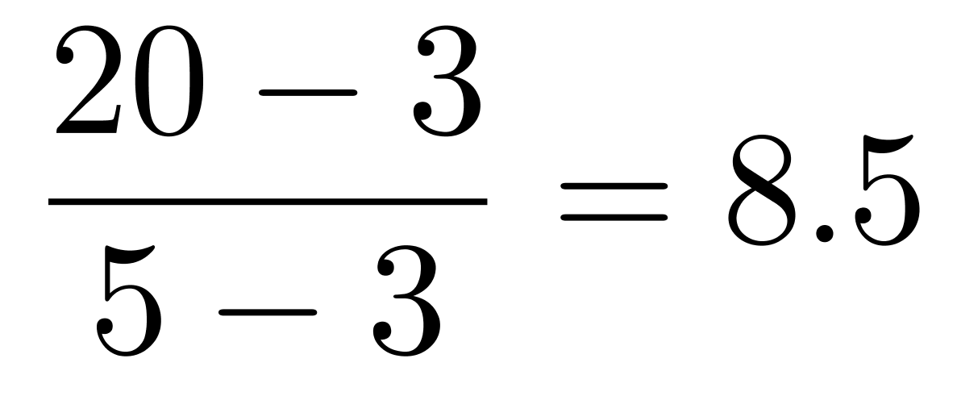（次），即9次能跑到楼梯顶部。
因此本题选C。
【来源】 2015年重庆公务员考试《行测》真题（秋季）第58题

第59题
【知识点】 基础行程
【答案】 C
【解析】 本题为行程问题。
全程为60×2=120公里，行驶一小时车坏了，还剩60公里路程，花了15分钟修好，那剩下路程要在45分钟内（即0.75小时）完成，所以需要的速度为60/0.75=80，因此本题选C。
【来源】 2015年重庆公务员考试《行测》真题（秋季）第59题

第60题
【知识点】 平面几何
【答案】 B
【解析】 本题为几何问题。根据均值不等式原理（两个数的和为定值，则两个数越接近，其乘积越大）我们知道，本题中长+宽=18÷2=9为定值，长和宽越接近时，面积越大，因此长=5，宽=4是最接近的情况，此时面积最大，为5×4=20平方厘米，因此本题选B。
【来源】 2015年重庆公务员考试《行测》真题（秋季）第60题

第61题
【知识点】 基本方程（组）
【答案】 D
【解析】 本题为基本方程问题。设三轮摩托车有x辆，则四轮汽车有（x＋30）辆，两轮摩托车有（250－2x－30）辆，根据“共有680个轮子”，可列式3x＋4（x＋30）＋2（250－2x－30）＝680，解得x＝40，故两轮摩托有250－2×40－30＝140（辆）。因此本题选D。
【来源】 2015年重庆公务员考试《行测》真题（秋季）第61题

第62题
【知识点】 溶液混合
【答案】 A
【解析】 本题为溶液问题，属于溶液混合类，用公式法解题。由题意可知，甲管60秒流出240克20%的盐水；乙管流出360克15%的盐水；由于丙管开始2秒不流，随后周期循环流，故丙管可以流5×8＋2＝42（秒），流出420克水。根据浓度公式，可知混合溶液的溶度为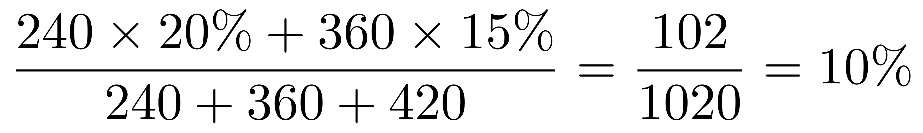。
因此本题选A。
【来源】 2015年重庆公务员考试《行测》真题（秋季）第62题

第63题
【知识点】 二集合容斥
【答案】 C
【解析】 本题为容斥问题。
根据二集合容斥公式：A+B-A∩B=总-都不，设两次都合格的有x人，代入公式得：320+240-x=480-40，解得x=120，因此本题选C。
【来源】 2015年重庆公务员考试《行测》真题（秋季）第63题

第64题
【知识点】 独立事件概率
【答案】 D
【解析】 本题为概率问题。
题干说假定两个事件独立，要想两个独立事件同时发生，根据分步乘法原理可知，所求概率=60%×85%=51%。因此，本题选D。
【来源】 5.21今日作业-数量关系第20题,08.13今日作业-数量关系第20题,3.07今日作业-数量关系第20题,2015年重庆公务员考试《行测》真题（秋季）第64题,6.20今日作业-数量关系第20题,今日作业-数量9-排列组合第20题

第65题
【知识点】 立体几何
【答案】 B
【解析】 本题为几何问题。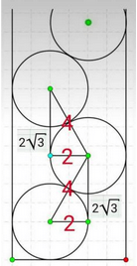
可以发现增加第一个球，高度增加2+2√3，此后增加n个球，高度增加2√3n+2，于是要有2+2√3n+2≤40，n≤6√3≈10.2，加上最底下的1个球，最多有11个球，因此本题选B。
【来源】 2015年重庆公务员考试《行测》真题（秋季）第65题

第66题
【知识点】 样式类
【答案】 C
【解析】 本题属于样式类，主要考查封闭性。
题干图形依次为封闭图形、开放图形、封闭图形、开放图形、封闭图形，封闭图形与开放图形交替出现；
应选择一个开放图形。
因此本题选C。
注：长线班中提到“半开放图形”属于墙头草图形，有时算开放，有时算闭合，有时算第三者半开放，如图4。
【来源】 2015年重庆公务员考试《行测》真题（秋季）第66题,今日作业-判断-图推样式类第13题,【长线班】判断1-图形推理1第55题

第67题
【知识点】 数量类
【答案】 C
【解析】 本题属于数量类，主要考查素数量。
第一个图只有一个圆，并且为一层；
第二个图有两个同心圆，均为两层；
第三个图有三个同心圆，均为三层；
第四个应为四个同心圆，均为四层。
因此本题选C。
【来源】 2015年重庆公务员考试《行测》真题（秋季）第67题

第68题
【知识点】 重构类
【答案】 D
【解析】 本题属于重构类，主要考查剖视图。
A项：在正四棱锥中间斜剖可以得到；
B项：在正四棱锥一角斜剖可以得到；
C项：在正三棱锥中间横剖可以得到；
D项：【切不出形】无法得到向上的正三角形的孔。
如下图所示：
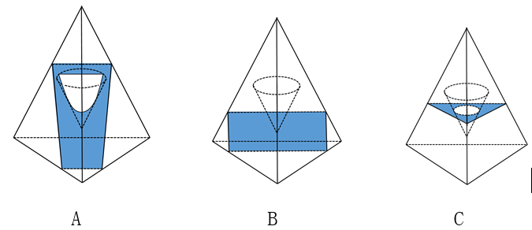
因此本题选D。
【来源】 2015年重庆公务员考试《行测》真题（秋季）第68题

第69题
【知识点】 重构类
【答案】 D
【解析】 本题属于重构类，主要考查平面展开图（六面体）。
对题干平面展开图进行移面，移面后得到六面体平面展开图（2），结合A、D项均考察面4、面6之间的相邻位置关系，故对面4、面6移面得到平面展开图（3）。
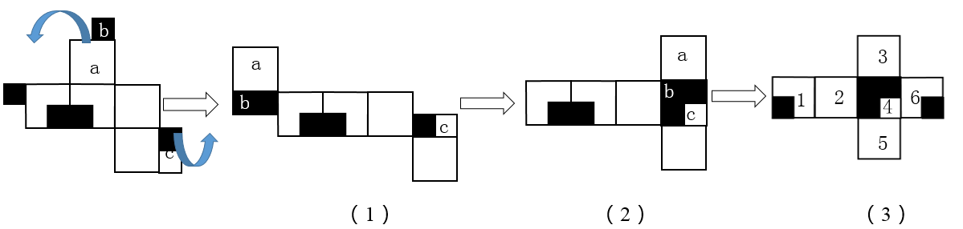
A项：如下图，选项中三个面为面4、面5、面6，三个相邻面之间的相对位置关系与题干一致，排除；
B项：如下图，选项中三个面为面1、面5、面6，三个相邻面之间的相对位置关系与题干一致，排除；
C项：如下图，选项中三个面为面4、面5、面2，三个相邻面之间的相对位置关系与题干一致，排除；
D项：如下图，选项中面4、面6的公共边上有面6黑色正方形的一条边，而题干中公共边上没有，与题干不一致，当选，正确。
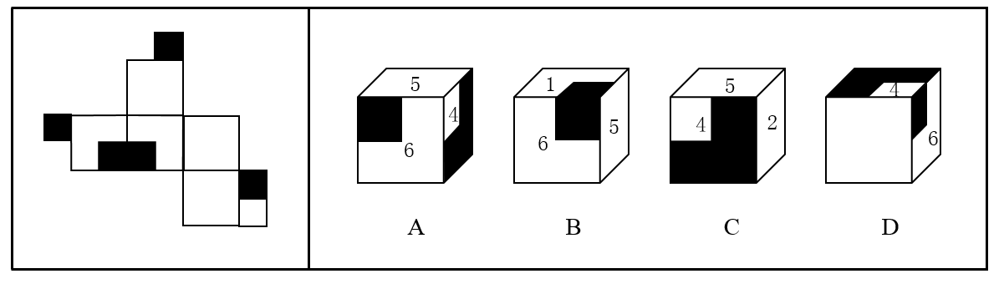
因此本题选D。
【来源】 2015年重庆公务员考试《行测》真题（秋季）第69题

第70题
【知识点】 位置类
【答案】 B
【解析】 本题属于位置类，主要考查线线关系。
图①⑤⑥内部均有2条线平行，图②③④内部没有平行线。
因此本题选B。
【来源】 2015年重庆公务员考试《行测》真题（秋季）第70题

第71题
【知识点】 多定义
【答案】 B
【解析】 本题属于多定义，主要考查“辨析型”中选是的题目。
（1）结构材料：用于制造飞行器各种结构部件，其作用主要是承受各种载荷。
（2）功能材料：主要是指在光、声、电、磁、热等方面具有特殊功能的材料。
A项：传感器件材料是对某种要素的感应，属于特殊功能材料，但未体现“制造飞行器的结构部件”，不符合定义，排除。
B项：发动机壳材料用于保护发动机，属于“制造飞行器的结构部件”，符合定义，当选。
C项：热防护材料对应热能，是对某种要素的感应，属于特殊功能材料，但未体现“制造飞行器的结构部件”，不符合定义，排除。
D项：吸波材料是对声波的某种要素的感应，属于特殊功能材料，但未体现“制造飞行器的结构部件”，不符合定义，排除。
因此本题选B。
【来源】 2015年重庆公务员考试《行测》真题（秋季）第71题

第72题
【知识点】 单定义
【答案】 D
【解析】 本题属于单定义中的脉络型，主要考查“心理学”相关的知识。
灵感思维的关键信息是：（1）凭借直觉而进行的快速、顿悟性的思维；（2）将长期思考的问题暂时搁置，受到某些事物的启发，忽然得到解决。
A项：在这些地方同样保持看书或思考，目的是为了（1）“凭借直觉而进行的快速、顿悟性的思维”，符合定义，排除。
B项：在厨房劳动时每次都带着纸和笔，随时将涌入脑子中的想法记下来，属于（2）“受到某些事物的启发，忽然得到解决”，符合定义，排除。
C项：泡澡时发现浮力与排水量有关，进而发现浮力原理，属于（2）“受到某些事物的启发，忽然得到解决”，符合定义，排除。
D项：不断搜集与课题有关的资料，终于解决了难题，是一个长期积累的过程，不属于（1）“凭借直觉而进行的快速、顿悟性的思维”，也未体现（2）“受到某些事物的启发，忽然得到解决”，不符合定义，当选。
因此本题选D。
【来源】 2015年重庆公务员考试《行测》真题（秋季）第72题

第73题
【知识点】 单定义
【答案】 A
【解析】 本题属于单定义中的要件型，主要考查“客体”这一个要件。
转基因技术的客体是“人工分离和修饰过的基因”。
A项：“青椒变成彩色青椒”是由于自身发生了基因突变，未体现“人工分离和修饰过的基因”，不符合定义，当选。
B项中的“外源抗真菌基因”，C项中的“反转汞病毒作为载体转染的腺苷脱氨酶基因”，D项中的“用反转汞病毒为载体导入的生长激素基因”，符合定义，排除。
因此本题选A。

【来源】 2015年重庆公务员考试《行测》真题（秋季）第73题

第74题
【知识点】 多定义
【答案】 B
【解析】 本题属于多定义，主要考查“匹配型”。
（1）组成：用于较大事物的个体部分，是相对于宏观描述的，是在分割的基础上表达宏观意向。
（2）构成：用于微观角度分析物质。
A项：空气的成分、物质与化合物等都属于比较笼统的概念，属于“宏观”角度描述，应使用“组成”，而非“构成”，用法错误，排除。
B项：氢和氧皆为元素，属于“微观角度”的描述，应使用“构成”，用法正确，当选。
C项：碳元素，属于“微观角度”的描述，应使用“构成”，而非“组成”，用法错误，排除。
D项：原子核、质子和中子，均属于“微观角度”的描述，应使用“构成”，而非“组成”，用法错误，排除。
因此本题选B。
【来源】 2015年重庆公务员考试《行测》真题（秋季）第74题

第75题
【知识点】 单定义
【答案】 A
【解析】 本题属于单定义中的脉络型，主要考查“社会学”相关的知识。
宗法观念的关键信息是：（1）以血缘为纽带、以地缘为基础、以家族为基本结构；（2）强调父权、血亲、家族至上。
A项：王某归国后与表哥在同一个公司，是在偶然情况下出现的，与其亲戚没有任何关系，并非（1）以血缘为纽带、以地缘为基础、以家族为基本结构，也未体现（2）强调父权、血亲、家族至上，不符合定义，当选。
B项：刘某被欺负后带领数十个亲戚到孙某家讨说法，体现了（1）以血缘为纽带、以家族为基本结构，以及（2）强调家族至上，符合定义，排除。
C项：张某的分店是由大部分亲朋好友来帮忙打理的，并不是通过招聘的社会人士来管理，体现了（1）以血缘为纽带、以家族为基本结构，以及（2）强调家族至上，符合定义，排除。
D项：村民修订族谱，订立家法族规等方式，主要是为了规范家族的行为、维护先祖血脉，体现了（1）以血缘为纽带、以家族为基本结构，以及（2）强调血亲、家族至上，符合定义，排除。
因此本题选A。
【来源】 2015年重庆公务员考试《行测》真题（秋季）第75题

第76题
【知识点】 单定义
【答案】 B
【解析】 本题属于单定义中的要件型，主要考查“客体”这一个要件。
质押的客体是“动产或权利”。
A项中的“存折”，C项中的“专利权”，D项中的“股票”均属于“动产或权利”，符合定义，排除。
B项：“别墅”是不动产，不属于“动产或权利”，不符合定义，当选。
因此本题选B。
【来源】 2015年重庆公务员考试《行测》真题（秋季）第76题

第77题
【知识点】 单定义
【答案】 D
【解析】 本题属于单定义中的要件型，主要考查“结果”这一个要件。
文化例外的结果是：将文化商品排除在贸易自由化的谈判之外。
A项：将文化产业豁免写进正式的贸易协议，与“将文化商品排除在贸易自由化的谈判之外”相矛盾，不符合定义，排除。（A项说明是经过对文化商品的谈判后，将谈判后相关结果写入协议）
B项：文化商品是很多国家战略政策的焦点，但是是否“将文化商品排除在贸易自由化的谈判之外”并没有体现，不符合定义，排除。
C项：发达国家文化通过文化产品向其他国家渗透意识形态和价值观念，但是这些国家是否“将文化商品排除在贸易自由化的谈判之外”并没有体现，不符合定义，排除。
D项：通过设立电影配额以达到对进口电影数量上的限制，而电影属于文化商品，一定程度上体现了文化的进口受到管制，体现了“将文化商品排除在贸易自由化的谈判之外”，符合定义，当选。
（D项说明将文化商品排除在谈判之外，压根就“没得谈”）
因此本题选D。
【来源】 2015年重庆公务员考试《行测》真题（秋季）第77题

第78题
【知识点】 单定义
【答案】 C
【解析】 本题属于单定义中的要件型，主要考查“前提”和“结果”这两个要件。
最低工资标准的关键信息是：（1）前提：劳动者在在法定工作时间或依法签订的劳动合同约定的工作时间内提供了正常劳动；（2）结果：用人单位依法应支付的最低劳动报酬。
A项：小王因为缺勤而被扣工资，不属于（1）劳动者在法定工作时间内提供了正常劳动，公司扣除小王薪资是正常执行公司制度，不违背最低工资标准，排除。
B项：小李是非全日制用工，每天工作的具体时间不明确，不属于（1）劳动者在法定工作时间或依法签订的劳动合同约定的工作时间内提供了正常劳动，所以薪资低于最低工资标准是正常的，不违背最低工资标准，排除。
C项：小周每月全勤，体现了（1）劳动者在法定工作时间或依法签订的劳动合同约定的工作时间内提供了正常劳动，但其工资加上补贴的总额正好达到月最低工资标准，说明小周自身的工资没有达到最低工资，不属于（2）用人单位依法应支付的最低劳动报酬，违背了最低工资标准，当选。
D项：小张作为销售员，其每月的收入是由基本工资和业务提成共同构成的，因为业绩低而导致工资正好达到最低工资标准属于有可能发生的正常情况，不违背最低工资标准，排除。
因此本题选C。
【来源】 2015年重庆公务员考试《行测》真题（秋季）第78题

第79题
【知识点】 多定义
【答案】 B
【解析】 本题属于多定义，主要考查匹配型。
①推销：未经业主的预约同意，向客户销售商品，有一定无理的意思；
②促销：企业利用各种有效的方法和手段，使消费者注意和了解企业的产品、激发消费者的购买欲望，并促使其实现最终的购买行为；
③行销：个人或集体通过交易其创造的产品或价值，以获得所需之物，实现双赢或多赢的过程。
例证（1），国家不属于“企业”和“个人或集体”，不符合“促销”和“行销”定义，同时以低价销售属于正常的经营方式，未体现“无理”，不符合“推销”定义，三个定义都不符合；
例证（2），布朗和普正两个公司之间签订合同，目的是通过检测来保证产品质量，从而“实现两个公司的双赢”，符合“行销”定义；
例证（3），王某每天到公园向老人介绍保健品，未明确体现“销售”，且老人不属于“业主”，不符合“推销”定义，同时未体现“企业”和“双赢”，不符合“促销”和“行销”定义，三个定义都不符合。
因此本题选B。
【来源】 2015年重庆公务员考试《行测》真题（秋季）第79题

第80题
【知识点】 单定义
【答案】 D
【解析】 本题属于单定义中的脉络型，主要考查“文学艺术”相关的知识。
生态批评是指：探讨文学与自然之间关系的文学批评，促使人们形成并强化生态意识。
A项：“拯救环境和拯救地球”是当下的重大课题，但未体现和“文学”之间的关系，不符合定义，排除。
B项：《周易》和《尚书》中对于天人关系的论述，体现了“文学与自然之间的关系”，但是仅是论述，并未体现出“促使人们形成并强化生态意识”，不符合定义，排除。
C项：“黑山羚在进化过程中的特点”，只体现了自然，但未体现和“文学”之间的关系，不符合定义，排除。
D项：《寂静的春天》一书揭示现代社会所引发的环境污染问题，体现了探讨“文学与自然之间关系”，其目的是为了“促使人们形成并强化生态意识”，符合定义，当选。
因此本题选D。
【来源】 2015年重庆公务员考试《行测》真题（秋季）第80题

第81题
【知识点】 语义类
【答案】 D
【解析】 本题属于语义类，主要考查近义关系。
了解与领略是近义关系；
二级辨析：后者比前者的程度更深。
A项：徘徊指来回的走，比喻犹豫不决，和行走并非近义关系，排除；
B项：怅惘指因失意而心事重重，惆怅与失落是近义关系，但前者怅惘比后者失落程度更深，排除；
C项：袒露指毫无掩饰的表露，和表达并非近义关系，排除；
D项：追求与痴迷是近义关系，且后者痴迷比前者追求的程度更深，当选。
因此本题选D。
【来源】 6.22今日作业-判断推理第6题,09.14今日作业-判断推理第2题,02.16今日作业-判断推理第2题,2015年重庆公务员考试《行测》真题（秋季）第81题,5.31今日作业-判断推理第2题,今日作业-判断推理-类比推理第1题

第82题
【知识点】 语法类
【答案】 B
【解析】 本题属于语法类，主要考查主宾关系。
垃圾污染环境，二者属于主宾关系；
二级辨析：垃圾对环境的影响属于消极影响。
A项：雨水灌溉庄稼，属于主宾关系，但雨水对庄稼属于积极影响，排除；
B项：紫外线伤害皮肤，属于主宾关系，且紫外线对皮肤属于消极影响，当选；
C项：网络对学生的影响可能积极，可能消极，排除；
D项：根瘤菌和大豆互利共生，属于积极影响，排除。
因此本题选B。
【来源】 2015年重庆公务员考试《行测》真题（秋季）第82题

第83题
【知识点】 映射类
【答案】 C
【解析】 本题属于映射类，主要考查对应关系。
视力表是视力的测试物，眼镜为视力的治疗物，视力表测试结果不好就需要戴眼镜，二者之间为对应关系；
A项：电子称可以用来称量食物的重量，并非测试物与治疗物的对应，排除；
B项：跑步机是跑步用具，并非测试用具，同时脂肪并非治疗物，排除；
C项：温度计是体温的测试物，退烧药是高烧（体温过高）的治疗物，体温过高就需要服用退烧药，二者之间为对应系，当选；
D项：CT机是检测肿瘤的工具，并非题干中测试物与治疗物的对应，排除。
因此本题选C。
【来源】 2015年重庆公务员考试《行测》真题（秋季）第83题

第84题
【知识点】 语义类
【答案】 D
【解析】 本题属于语义类，主要考查反义关系。
偷工减料指不按照产品或工程所规定的质量要求而暗中掺假或削减工序和用料，是一种不诚信的表现，属于反义关系。
A项：难舍难分形容彼此感情很好，难以抛舍分离，与友谊无明显逻辑关系，排除；
B项：逆来顺受指对外面来的压迫或不合理的待遇采取忍受的态度，与温和无明显逻辑关系，排除；
C项：冥思苦想指深沉地思索，与愚笨无明显逻辑关系，排除；
D项：目中无人指眼里没有别人，形容骄傲自大，是一种不谦虚的表现，属于反义关系，当选。
因此本题选D。
【来源】 2015年重庆公务员考试《行测》真题（秋季）第84题

第85题
【知识点】 映射类
【答案】 B
【解析】 本题属于映射类，主要考查物理量-单位对应关系。
安培是物理量电流的计量单位，且安培是人名。
A项：立方米是物理量体积的计量单位，不是立方，排除；
B项：焦耳是物理量动能的计量单位，且焦耳是人名，当选；
C项：千克是物理量质量的计量单位，但千克不是人名，排除；
D项：电阻的计量单位是欧姆，而伏特是电压的计量单位，排除。
因此本题选B。
【来源】 2015年重庆公务员考试《行测》真题（秋季）第85题

第86题
【知识点】 语义类
【答案】 C
【解析】 本题属于语义类，主要考查近义关系。
起早贪黑用来形容勤劳，属于近义关系。
A项：分秒必争比喻时间观念强，和紧张无明显逻辑关系，排除；
B项：模模糊糊指看不清事物的状态或意志不清醒，朦胧指物体的样子模糊，看不清楚或者人所表达的感情思想不太清晰，属于近义关系，但模模糊糊并非形容朦胧，排除；
C项：万里无云用来形容晴朗，属于近义关系，当选；
D项：压抑可能会导致日渐消瘦，属于或然因果关系，排除。
因此本题选C。
【来源】 2015年重庆公务员考试《行测》真题（秋季）第86题

第87题
【知识点】 映射类
【答案】 B
【解析】 本题属于映射类，主要考查造句子。
匕首可以作为罪犯的凶器，三者属于对应关系，罪犯是一种身份。
A项：剪刀可以剪裁衣服，而不能作为衣服，排除；
B项：树枝可以作为学生的画笔，三者属于对应关系，学生是一种身份，当选；
C项：单反指单镜头反光，是相机的一种取景方式，而摄影是相机的功能之一，二者属于功能对应关系，且摄影不是身份，排除；
D项：导演在片场拍电影，导演与片场属于场所对应关系，与题干对应方式不一致，排除。
因此本题选B。
【来源】 2015年重庆公务员考试《行测》真题（秋季）第87题

第88题
【知识点】 映射类
【答案】 D
【解析】 本题属于映射类，主要考查对应关系。
盖茨是微软的创始人，微软的主营产品是软件，三者属于对应关系。
A项：张朝阳是搜狐的创始人，但股票并非是搜狐的主营产品，排除；
B项：乔布斯是苹果的创始人，但商店并非是苹果的主营产品，排除；
C项：李彦宏是百度的创始人，但中文并非是百度的主营产品，排除；
D项：张瑞敏是海尔的创始人，海尔的主营产品是电器，三者属于对应关系，当选。
因此本题选D。
【来源】 2015年重庆公务员考试《行测》真题（秋季）第88题

第89题
【知识点】 映射类
【答案】 A
【解析】 本题属于映射类，主要考查动力来源对应关系。
A项：飞机依靠升力飞行，轮船依靠浮力航行，均属于对应关系，当选；
B项：乘客是飞机上的服务对象，而海员是轮船上的工作人员，而非服务对象，前后逻辑关系不一致，排除；
C项：机翼是飞机机身的组成部分，而锚链是连接船体与锚的专用链条，并非轮船船体的组成部分，前后逻辑关系不一致，排除；
D项：机场是飞机的停留与起飞场所，轮船的停留和起航场所应是码头，而非大海，前后逻辑关系不一致，排除。
因此本题选A。
【来源】 2015年重庆公务员考试《行测》真题（秋季）第89题

第90题
【知识点】 映射类
【答案】 C
【解析】 本题属于映射类，主要考查文学人物对应关系。
A项：李白不属于田园诗人，二者无明显逻辑关系，初唐四杰不包括岑参，二者无明显逻辑关系，排除；
B项：屈原不属于田园诗人，二者无明显逻辑关系，岑参不属于豪放派，二者无明显逻辑关系，排除；
C项：陶渊明属于田园诗人，二者属于对应关系，岑参属于边塞诗人，二者属于对应关系，前后逻辑关系一致，符合；
D项：苏东坡不属于田园诗人，二者无明显逻辑关系，岑参不属于婉约派，二者无明显逻辑关系，排除。
因此本题选C。
【来源】 2015年重庆公务员考试《行测》真题（秋季）第90题

第91题
【知识点】 归纳推理
【答案】 D
【解析】 本题属于归纳推理，主要考查语句理解。
A项：由题干“提供行洪空间和减地表径流，使洪峰水位大幅度下降”可知行洪空间缩小和地表径流加快会维持或加剧洪峰水位，可以推出；
B项：由题干“对沼泽率为45%的别拉洪河的典型年计算，湿地的自然调节系数为0.678，”说明别拉洪河是沼泽性河流，多沼泽湿地，可以推出；
C项：由题干“与天然湖泊调节系数相近”可知天然湖泊具有对洪水的调蓄作用，可以推出；
D项：由题干“相同降水条件下，沼泽率大者，径流小”说明并非所有情况下都一定是沼泽率大，径流小，因此不能得出径流越大，沼泽率一定小，无法推出。
因此本题选D。
【来源】 2015年重庆公务员考试《行测》真题（秋季）第91题

第92题
【知识点】 论证类
【答案】 C
【解析】 本题属于论证类，主要考查举例归纳论证。
已知前提：植被在全球变暖中充当“指示器”的作用，在全球尺度和洲际尺度上，是导致全球特别是北半球植被活动增加的主导因素。
已知结论：可以通过植被活动的增加情况判断某一地区气温的变化趋势。
默认假设：排除了其他干扰因素，说明植被活动和气温是唯一的联系。
A项：增加反向论据。植被受气温影响较小，说明不能通过植被情况来预测气温变化趋势，具有削弱作用。
B项：增加反向论据。植被还会受其他因素影响，削弱了植被活动与气温之间的关系，具有削弱作用。
C项：补充前提。其他因素对植被活动影响不大，排除了其他干扰因素，说明植被活动和气温是唯一的联系，从而可以通过植被活动来判断气温，该项否定代入，植被覆盖类型等其他因素对当地植被活动影响大，植被活动受其他因素影响，切断了与气温的联系，不能得到论点，所以是必要的前提。
D项：增加论据。全球气温变化最佳“指示器”，说明植被活动可以判断气温，具有加强作用，但是该项否定代入，植被活动不是全球气温变化最佳的“指示器”，即便不是最佳，也能够得到论点，所以不是必要前提。
因此本题选C。
【来源】 2015年重庆公务员考试《行测》真题（秋季）第92题

第93题
【知识点】 翻译推理
【答案】 D
【解析】 本题属于翻译推理。
关联词“如果……则”翻译规则为“前推后”，翻译题干：
①土地价格提高或银行钱荒→房价暴涨；
②房价暴涨→提高存款准备金率或限制贷款；
③限制贷款→失去信心。
④非提高存款准备金率 且 非失去信心。
A项：根据④非失去信心，是③的否后，根据否后推否前，可得“非限制贷款”，A项错误，排除；
B项：根据④非提高存款准备金率，结合上述结论“非限制贷款”，可以得出②的否后，根据否后推否前，可得“非房价暴涨”，B项错误，排除；
C项：根据上述结论“非房价暴涨”，是①的否后，根据否后推否前，可得“土地价格不会提高 且 银行不会钱荒”，C项错误，排除；
D项：根据上述结论“非房价暴涨”，是①的否后，根据否后推否前，可得“土地价格不会提高 且 银行不会钱荒”，D项正确，当选。
因此本题选D。
【来源】 2015年重庆公务员考试《行测》真题（秋季）第93题

第94题
【知识点】 论证类
【答案】 D
【解析】 本题属于论证类，主要考查对比归纳论证。
论点：位居前32名均是绝大多数餐馆都供应的小吃，但是32种小吃的普遍度排名与美味度排名大相径庭，相反，其他一些小吃在普遍度和美味度的排序是一致的。
论据：随机询问5个城市的400名市民两个问题：他们是否经常食用某种小吃以及他们觉得这种小吃是否美味，某网站发布了一份国内小吃排行榜，排序的依据即是根据小吃的普遍度和美味度。
A项：不明确项。去除的一些受访者数据的多少不明确，不确定是否对结果造成影响，不具有削弱作用。
B项：无关选项。有一些调查小吃比较难找到与排名结果没有无关，论题不一致，排除。
C项：不明确项。400名市民对两个问题的回答一致，不明确怎样的一致，不能说明对结果的影响，不具有削弱作用。
D项：增加反向论据。从各大片区抽取代表城市，不是随机抽取的样本，样本不具有代表性，具有削弱作用。
因此本题选D。
【来源】 2015年重庆公务员考试《行测》真题（秋季）第94题,2019年4月14日山东省黄河水利委员会《职业能力测验》真题第39题

第95题
【知识点】 论证类
【答案】 B
【解析】 第本题属于论证类，主要考查对比归纳论证。
论点：牙齿健康的老人患认知障碍症的几率比较低。
论据：牙齿少于20颗的75岁以上老人与牙齿相对健全的同年龄段人相比，患认知障碍症的风险也就相应加大。对70岁以上老人做的认知障碍程度测试显示，健康的人平均有14.9颗牙齿，而疑似患认知障碍症的参试者平均只有9.4颗牙齿。
A项：增加论据。结合注意、记忆、信息整合、运动等方面的障碍并根据其程度来作为评价其认知障碍的依据，实际上保证了调查的可靠性，具有加强作用。
B项：增加反向论据。随机300人，健康人和疑似患认知障碍症的人的牙齿颗数没有区别，说明牙齿数量和认知障碍没有关系，具有削弱作用。
C项：不明确项。目前没有研究表明存在联系，并不等同于不存在联系，仅仅是尚未证明而已，不能确定牙齿健康和认知障碍症是否有关系，不具有削弱作用。
D项：无关选项。调查集中在70岁，其他年龄段人数较少，但都是老年人，对调查结果影响较小，与论点没有关系，论题不一致，排除。
因此本题选B。
【来源】 2015年重庆公务员考试《行测》真题（秋季）第95题

第96题
【知识点】 翻译推理
【答案】 B
【解析】 本题属于翻译推理，主要考查复句翻译。
（1）郑→非 周
（2）非 周→郑
（3）郑。
（1）转化为非 郑或非 周
（2）转化为“周或郑”
假设（3）为真，那么“周或郑”也为真，也就是（2）为真，与题干中一个为真矛盾，那么（3）为假
由（3）为假，那么非 郑为真，可以进一步得到非 郑或非 周为真，根据只有一个条件为真，可以得到（2）为假，也就是“周或郑”，于是非周且非郑为真，也就是小郑、小周都不去。
因此本题选B。
【来源】 2015年重庆公务员考试《行测》真题（秋季）第96题,专项模考-判断（四）第5题

第97题
【知识点】 论证类
【答案】 B
【解析】 本题属于论证类，主要考查演绎论证。
论点：对现代企业管理贡献最大的军队军校。
论据：
1.现代企业管理从军队管理中借鉴、汲取了许多营养；
2.现代企业管理中的许多方法与原则都直接取自军队。
A项：重复观点。管理原则相一致支持论据2，可以支持，但支持力度有限；
B项：诠释原因。军队高效是企业管理的核心，解释了为何企业会去借鉴军队，可以支持；
C项：无关选项。仅说了企业管理思想产生的时间，是否受军队影响无关，论题不一致，排除；
D项：举例支持。通过西点军校的例证加强了题干论点，可以支持。
强度比较：A项是重复观点、B项是诠释原因、D项是举例支持，B项优于A项和D项。
因此本题选B
【来源】 2015年重庆公务员考试《行测》真题（秋季）第97题

第98题
【知识点】 论证类
【答案】 A
【解析】 本题属于论证类 ，主要考查举例归纳论证。
论点：经济发展是城镇建设用地大量扩张最根本、最直接的原因。
论据：经济发展导致S市近20年来城市建设用地扩张。
A项：增加论据。随着城市经济发展促使住宅用地向城市边缘区扩张，举例说明经济发展促进用地扩张，具有加强作用。
B项：增加反向论据。S市建设用地扩张主要受政策等其他因素，说明可能是其他原因导致用地扩张而不是经济发展，具有削弱作用。
C项：增加反向论据。人口增长是城市建设用地扩张重要的驱动力，说明可能是人口增长导致的用地扩张，具有削弱作用。
D项：无关选项。人口增长对城市建设用地扩张的作用逐渐削弱，与论点经济发展对用地扩张的影响无关，论题不一致，排除。
因此本题选A。
【来源】 2015年重庆公务员考试《行测》真题（秋季）第98题

第99题
【知识点】 归纳推理
【答案】 C
【解析】 本题属于归纳推理，主要考查语句理解。
A项：由题干“在研究生物学的基本生命现象时，噬菌体仍然是可以采用的系统”说明噬菌体是研究基本生命现象的系统，可以推出；
B项：由题干“噬菌体的基因组比较小，复制迅速，使得对要在噬菌体中获得多重突变体的遗传分析来说是可控的。”说明多重突变体的遗传分析受基因组复杂性影响，可以推出；
C项：题干中并没有涉及病毒特有的特性，无法推出；
D项：由题干“DNA复制、基因变大与重组的机制在各种生命体中高度保守，所以现在噬菌体仍然是可以采用的系统”说明DNA复制等因素保守地制约了现有系统，可以推出。
因此本题选C。
【来源】 2015年重庆公务员考试《行测》真题（秋季）第99题

第100题
【知识点】 论证类
【答案】 A
【解析】 本题属于论证类，主要考查演绎论证。
论据1：该地区是理性的陵墓所在地；
论据2：该地区有高大树土堆和夯筑土墙等遗存；
论点：猜测附近可以寻找到北魏金陵。
默认假设：证据1说明与陵墓有关；而证据2说明与北魏时期有关。
A项：质疑假设。直接否定了这些遗存与北魏金陵的关系，具有削弱作用；
B项：无关选项。“发现了其他朝代的陵墓”与是否能寻找到北魏金陵无关，论题不一致，排除；
C项：支持论点。“出土了大量北魏时期的文物”说明与北魏时期有关，具有一定加强作用；
D项：相关论点。给出了寻找北魏金陵的新线索，但并非削弱学者的说法，排除。
因此本题选A。
【来源】 2015年重庆公务员考试《行测》真题（秋季）第100题

第101题
【知识点】 直接读数比较
【答案】 B
【解析】 本题为直接读数比较问题。
北京迁移人口为704.75万，上海为897.70万，河南为59.21万，四川省为112.86万，最多的是上海，因此本题选B。

【来源】 6.11今日作业-资料分析第6题,09.03今日作业-资料分析第18题,01.14今日作业-资料分析第5题,2015年重庆公务员考试《行测》真题（秋季）第101题,6.24今日作业-资料分析第5题,09.16今日作业-资料分析第5题

第102题
【知识点】 直接读数
【答案】 A
【解析】 本题为直接读数问题。
上海迁移人口占比例最大的是务工经商703.06万，占78.30%，因此本题选A。
【来源】 6.11今日作业-资料分析第5题,09.03今日作业-资料分析第17题,01.14今日作业-资料分析第4题,2015年重庆公务员考试《行测》真题（秋季）第102题,6.24今日作业-资料分析第4题,09.16今日作业-资料分析第4题

第103题
【知识点】 直接读数
【答案】 C
【解析】 本题为直接读数问题。
户口登记地在外省即迁入人口数量，读表可知四川省迁移人口原因除务工经商外，最多的是学习培训17.7万，占比为15.7%，因此本题选C。
【来源】 2015年重庆公务员考试《行测》真题（秋季）第103题

第104题
【知识点】 现期比重大小比较
【答案】 A
【解析】 本题为现期比重大小比较问题。
四个选项的人口流入占常住人口的比例分别为897.70/2301.91、704.45/1961.24、112.86/8041.82、59.21/9402.36，后两个显然小于前两个，只需比较第一个和第二个，第一个约为39%，第二个约为36%，因此本题选A。

【来源】 2015年重庆公务员考试《行测》真题（秋季）第104题

第105题
【知识点】 综合分析
【答案】 D
【解析】 本题为综合分析问题。
A选项，定位文段和表格，得不出“劳务输出”相关的信息，故无法判断，错误。
B选项，直接读数。定位表格“山西”一行，观察数据，山西省人口流动的第一原因是务工经商（人数55.21万人、比例59.3%），错误。
C选项，直接读数。定位表格“学习培训”所在列，观察数据，重庆学习培训（18.81万人）＜北京学习培训（32.79万人），错误。
D选项，直接读数。定位表格“人口流入北京（704.45万人）、上海（897.70万），河南（59.21万），山西（93.17万）、重庆（94.52万）、四川省（112.86万）”。观察数据，北京（704.45万人）和上海（897.70万）的劳务输入是第一和第二的，正确。
因此本题选D。
【来源】 2015年重庆公务员考试《行测》真题（秋季）第105题

第106题
【知识点】 基础增长率
【答案】 D
【解析】 本题为基础增长率问题。
增长率=增长量÷基期量=4.79÷(68.34-4.79)=7.5%，因此本题选D。

【来源】 2015年重庆公务员考试《行测》真题（秋季）第106题

第107题
【知识点】 增长率大小比较
【答案】 C
【解析】 本题为增长率大小比较问题。
定位文字材料第一段可得“截至2013年5月31日，A、C、D、E县农村外出从业人员分别为6万人、15.08万人、12.11万人、7.25万人；外出从业人员分别同比增加0.15万人、0.98万人、2.07万人和0.15万人”，根据公式增长率=增长量÷（现期量-增长量）可知，选项对应的增长率分别为A县：0.15÷(6-0.15)；C县：0.96÷(15.08-0.96)；D县：2.07÷(12.11-2.07)；E县：0.15÷(7.25-0.15)；从式子可以看出，分子较大，分母较小的是D县，其值最大，因此本题选C。
【来源】 2015年重庆公务员考试《行测》真题（秋季）第107题

第108题
【知识点】 现期倍数
【答案】 D
【解析】 本题为现期倍数问题。
“全市自发转移农村劳动力47.54万人，...,其中，经政府有关部分组织转移7.6万人，中介组织介绍转移7.37万人”，所以所求倍数为47.54÷7.37≈6.5，因此本题选D。

【来源】 2015年重庆公务员考试《行测》真题（秋季）第108题

第109题
【知识点】 直接读数
【答案】 D
【解析】 本题为直接读数问题。
定位第三段，“按地域看，在省内县外打工人数17.21万人，在省外打工人数41.21万人，在港、澳、台及境外打工人数0.17万人。按地点来看，在东部从业人数41.21万人，在中部从业的有29.92万人，在西部从业的有11.1万人”。材料中信息不足，且并未给出该市的地理位置，故无法判断。因此，选择D选项。
【来源】 2015年重庆公务员考试《行测》真题（秋季）第109题

第110题
【知识点】 综合分析
【答案】 A
【解析】 本题为综合分析问题。
A选项，现期比重计算中的求比重。定位第一段，“截至2013年5月31日，某市农村外出从业人员规模达到68.34万人，比上年同期增加4.79万人。其中，A、C、D，E县外出从业人员分别同比增加0.15万人，0.96万人、2.07万人和0.15万人”。C、D两县之和为0.96＋2.07＝3.03（万）＞4.79%uD7＝2.395（万），正确。
B选项，简单计算。定位第二段，“截至2013年5月31日，全市自发转移农村劳动力47.54万人，经政府有关部门组织转移的人数为7.6万”。计算简单，代入数据，7.6＞47.54%uD7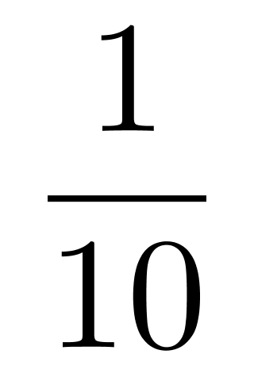。超过一成，错误。
C选项，简单计算。定位第一段和第三段，“截至2013年5月31日，某市农村外出从业人员规模达到68.34万人”、“按行业分，在第一产业打工的有3.19万人”。计算简单，代入数据，第一产业（3.19万）＜68.34%uD75%≈3.4万，即在第一产业打工的未超过5%，错误。
D选项，简单计算。定位第一段，“截至2013年5月31日，某市农村外出从业人员规模达到68.34万人，比上年同期增加4.79万人。其中F县农村外出从业人员为13.24万人”。F县农村外出从业人员（13.24万）＜68.34（万）%uD70.2≈13.67（万）。即F县农村外出从业人员不到全市农村外出从业人员的两成，错误。
因此本题选A。
【来源】 2015年重庆公务员考试《行测》真题（秋季）第110题

第111题
【知识点】 基础增长率
【答案】 C
【解析】 本题为基础增长率问题。
材料原文“全年新增农民专业合作社2136家，总数达到5136家”，于是增长率=2136/(5136-2136)≈70%，因此本题选C。

【来源】 2015年重庆公务员考试《行测》真题（秋季）第111题

第112题
【知识点】 直接读数比较
【答案】 B
【解析】 本题为直接读数比较问题。
定位文字，2013年种植业产值217.16亿元，最高，排除A、C，畜牧业108.63亿元，排第二，因此本题选B。

【来源】 6.11今日作业-资料分析第14题,09.03今日作业-资料分析第6题,01.14今日作业-资料分析第13题,2015年重庆公务员考试《行测》真题（秋季）第112题,6.24今日作业-资料分析第13题,09.16今日作业-资料分析第12题

第113题
【知识点】 直接读数
【答案】 C
【解析】 本题为直接读数问题。
定位图形，“粮食增速8%、棉花增速－15.8%、肉类增速1.5%、蔬菜增速1.6%、禽蛋增速1.2%、牛奶增速0.5%、水产品增速9.2%、水果增速－6.9%”。同比上升即增长率为正。观察数据，在8类主要农副产品，其中6类（粮食8%、肉类1.5%、蔬菜1.6%、禽蛋1.2%、牛奶0.5%、水产品9.2%）的增长率为正数，即产量增长的农副产品有6类。因此，选择C选项。
【来源】 2015年重庆公务员考试《行测》真题（秋季）第113题

第114题
【知识点】 现期比重
【答案】 A
【解析】 本题为现期比重问题。
8类主要农副产品的产量综合约为862，直接列式子：(174+455)/862≈73%，因此本题选A。

【来源】 2015年重庆公务员考试《行测》真题（秋季）第114题

第115题
【知识点】 综合分析
【答案】 D
【解析】 本题为综合分析问题。
A选项，增长量计算。定位文段，“2013年全年，某市农业总产值412.36亿元，增长3.8%”。根据公式，增长量＝现期量%uD7增长率/（1+增长率），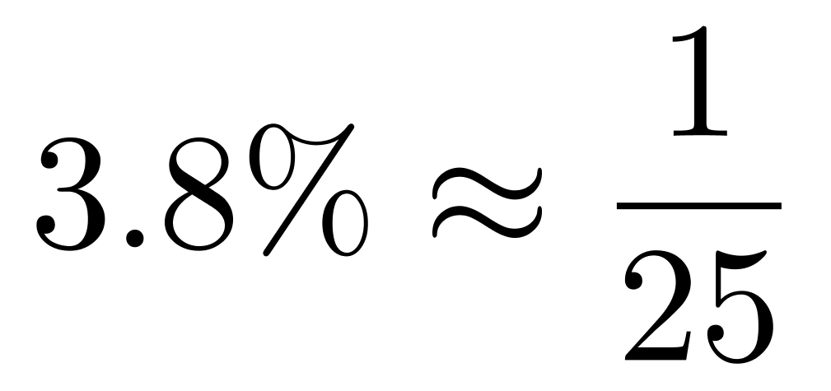，根据增长量计算n＋1原则，对数据进行取整，代入数据，得增长量≈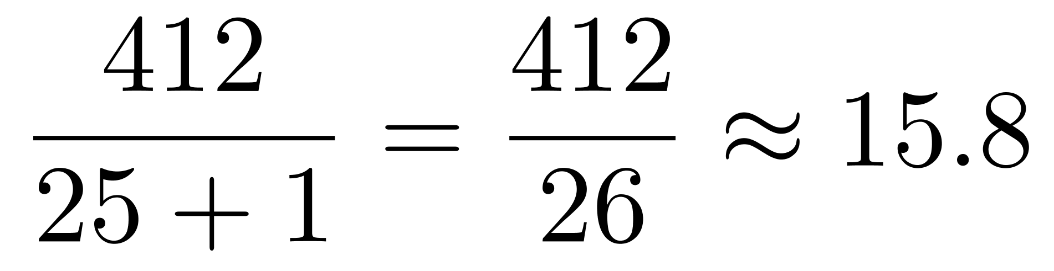（亿元），错误。
B选项，现期倍数计算。定位文段“2013年，全年新增农民专业合作社2136家，总数达到5136家；国家级和市级龙头企业达到222个”。农民专业合作社数量是国家级和市级龙头企业的倍数＝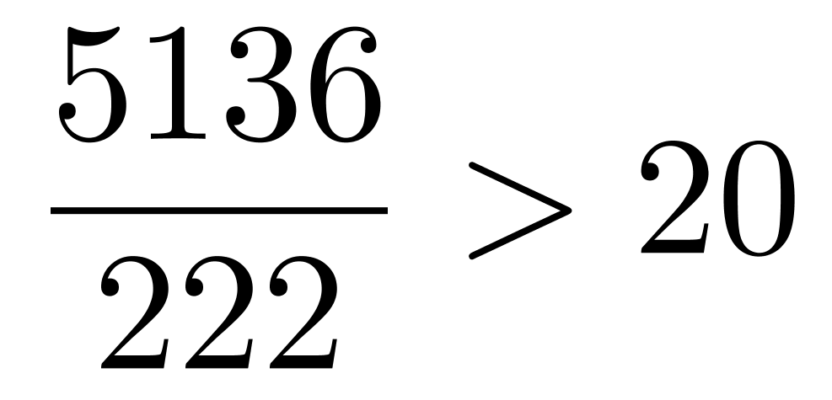，明显不是9倍多，错误。
C选项，读数比较。定位图形，产量最高的主要农副产品是蔬菜（455.06万吨），其同比增速（1.6%）＜水产品增速（9.2%），显然不是最高的，错误。
D选项，读数比较。定位图形，产量最低的主要农副产品是棉花（4.85万吨），其同比增速（－15.8%）也是最低的，正确。
因此本题选D。
【来源】 2015年重庆公务员考试《行测》真题（秋季）第115题

第116题
【知识点】 简单计算比较
【答案】 D
【解析】 本题为简单计算比较问题。
定位柱状图，“2012年第1季度（上海5106亿股、深圳3593亿股）、2012年第3季度（上海4146亿股、深圳3361亿股）、2013年第1季度（上海6830亿股、深圳4840亿股）、2013年第2季度（上海5330亿股、深圳4635亿股）”。代入数据，简单计算，上海证券交易所与深圳证券交易所成交量差值分别为：2012年第1季度为5106－3593＝1513（亿股）、2012年第3季度为4146－3361＝785（亿股）、2013年第1季度为6830－4840＝1990（亿股）、2013年第2季度为5330－4635＝695（亿股），所以差值最小的是2013年第2季度（695亿股）。或者可以直接观察柱高差，最小的即为正确答案。因此，选择D选项。

【来源】 2015年重庆公务员考试《行测》真题（秋季）第116题

第117题
【知识点】 现期比重
【答案】 B
【解析】 本题为现期比重问题。
定位柱状图，“2013年第1季度（上海6830亿股、深圳4840亿股）、2013年第2季度（上海5330亿股、深圳4635亿股）”。
根据公式，比重＝部分量/整体量，对数据进行截位舍相同处理，则2013年2季度，上海证券交易所成交量占上半年沪、深证券交易所总成交量的比重≈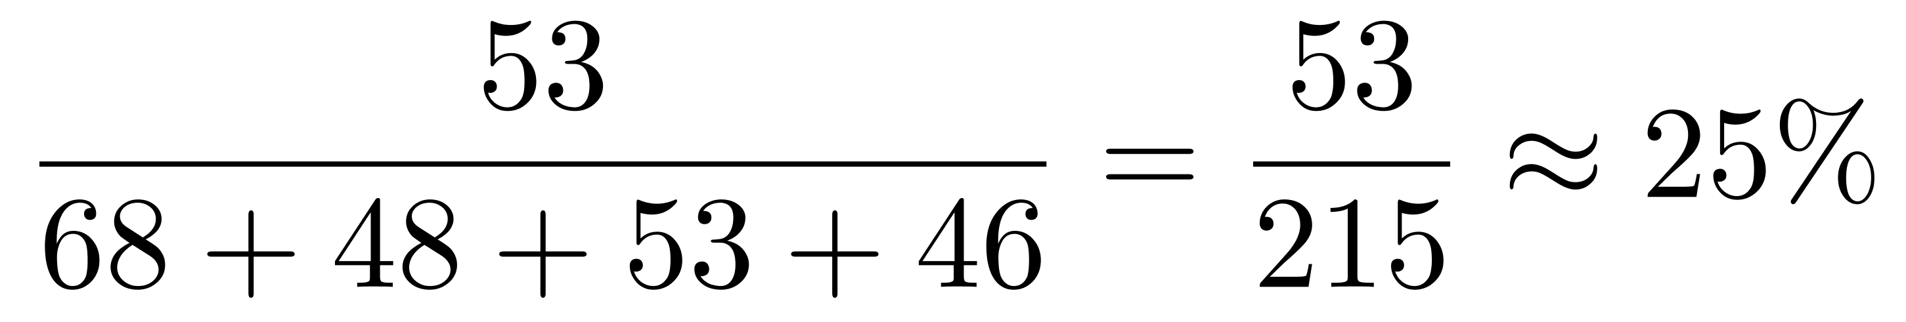。
因此本题选B。
【来源】 2015年重庆公务员考试《行测》真题（秋季）第117题

第118题
【知识点】 基期量大小比较
【答案】 C
【解析】 本题为基期量大小比较问题
定位表格“深圳成交量与同比增长率分别为：2013年1月（20300亿元、168.8%）、2013年2月（13800亿元、－13.3%）、2013年3月（18100亿元、－1.1%）、2013年4月（12700亿元、4.8%）、2013年5月（23700亿元、51.1%）、2013年6月（15000亿元、26.6%）”。
根据公式，基期量＝现期量/（1+增长率），代入数据，则深圳证券交易所单月成交金额，2012年1月为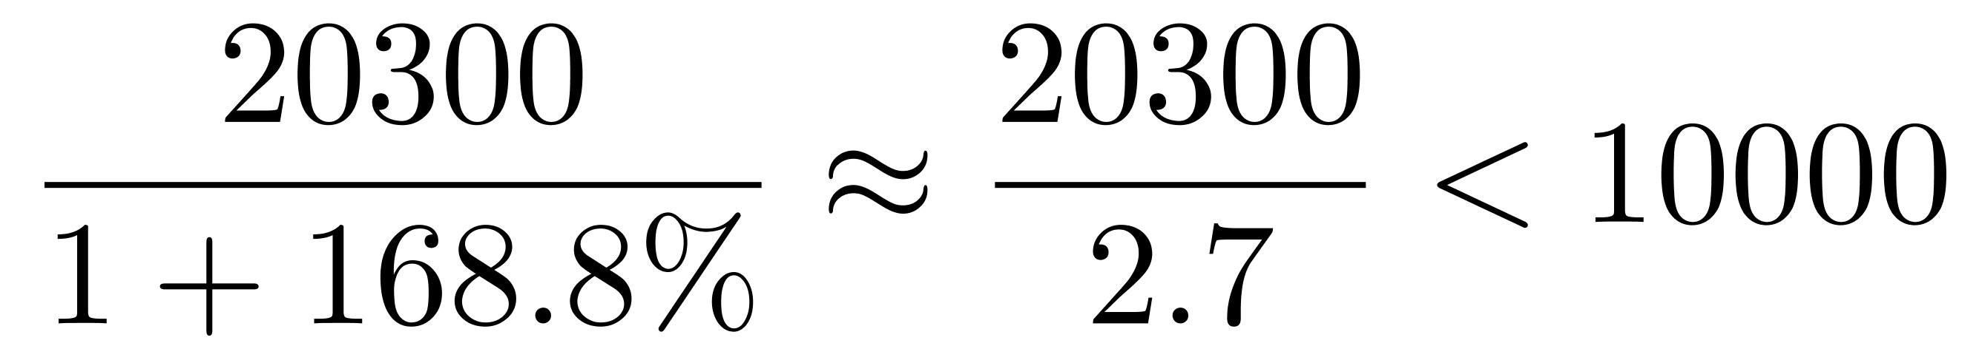（亿元）；2012年2月为13800/（1-13.3%）＞13800（亿元），即大于1.3万亿元；2012年3月为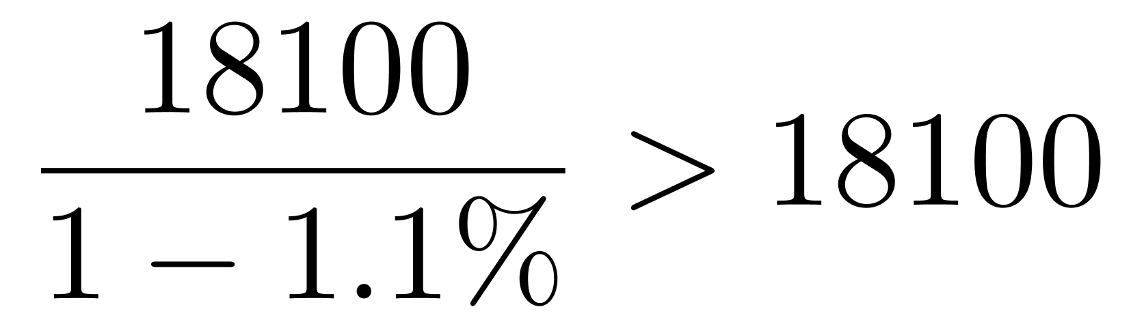（亿元），即大于1.3万亿元；2012年4月为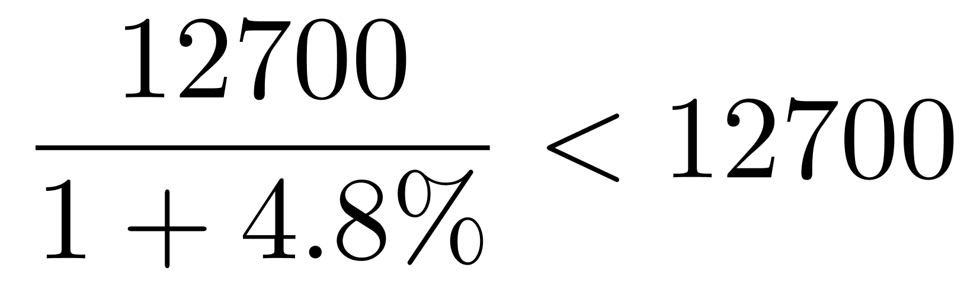（亿元）；2012年5月为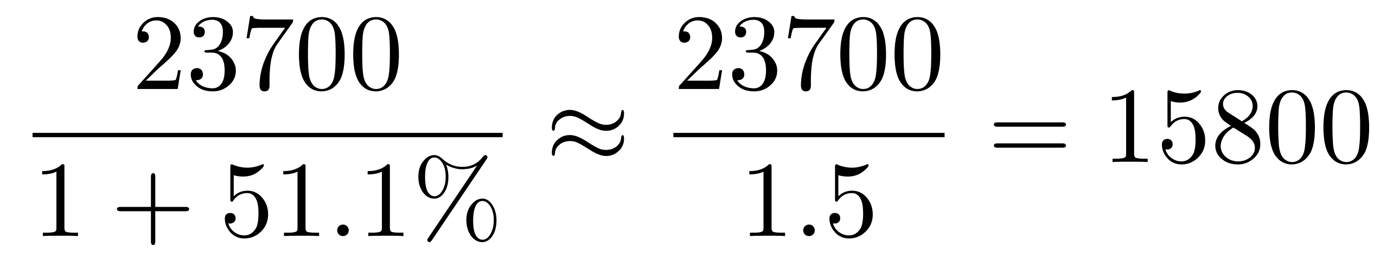（亿元），即大于1.3万亿元；2012年6月为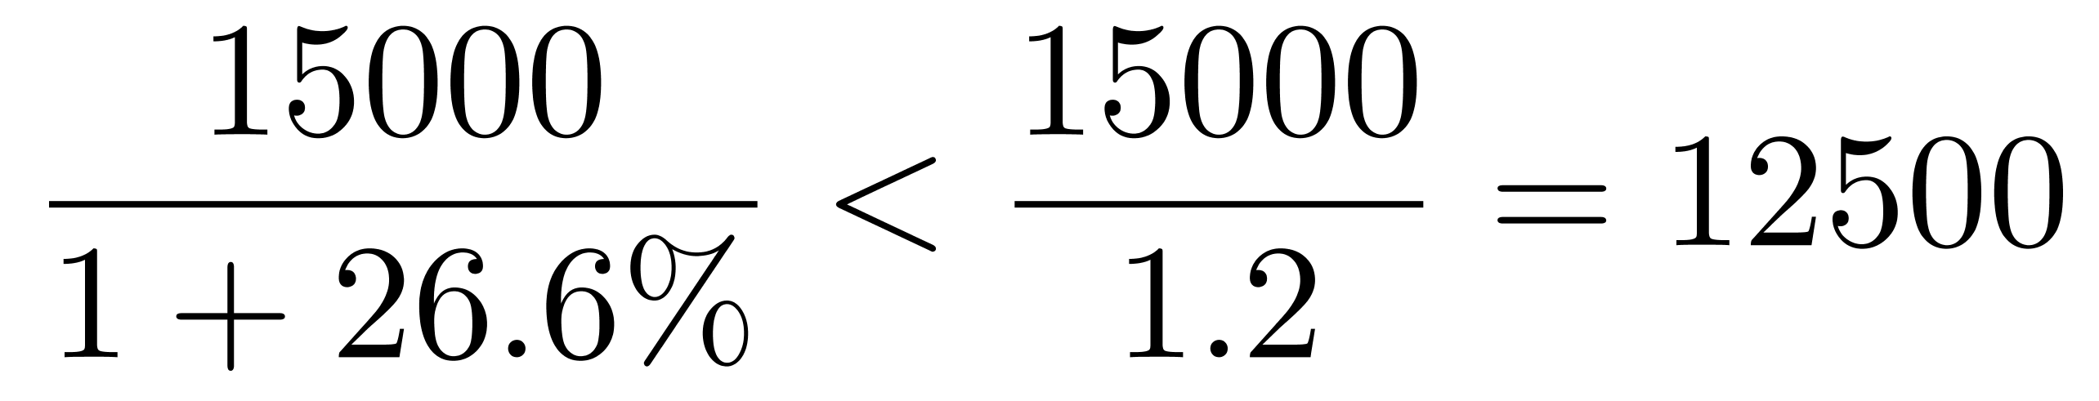（亿元）。故单月成交金额超过1.3万亿元的月份有3个（2012年2月、2012年3月、2012年5月）。
因此，选择C选项。
【来源】 2015年重庆公务员考试《行测》真题（秋季）第118题

第119题
【知识点】 基期平均数
【答案】 B
【解析】 本题为基期平均数问题。
定位表格，“2013年5月，上海证券交易所成交金额20800亿元，同比增长6.9%；成交量2280亿股，同比增长14%”。
根据公式，基期平均数＝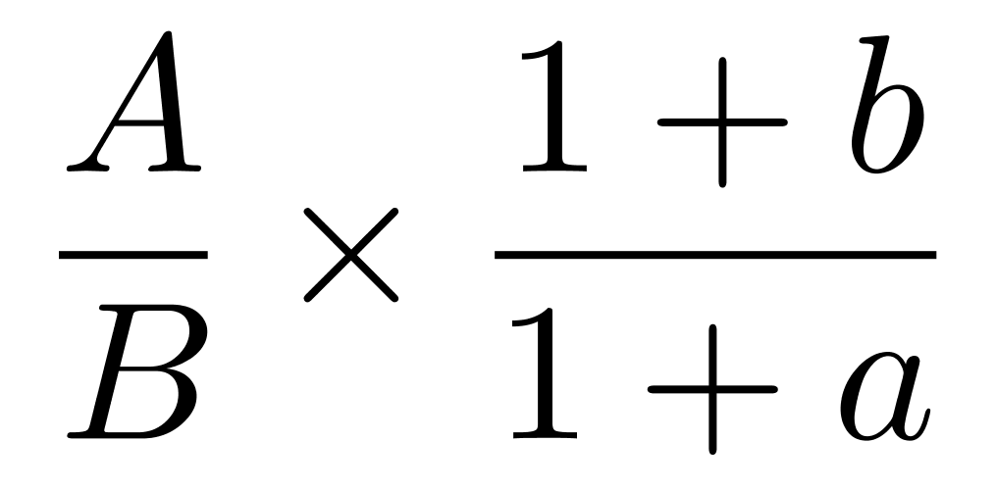，代入数据，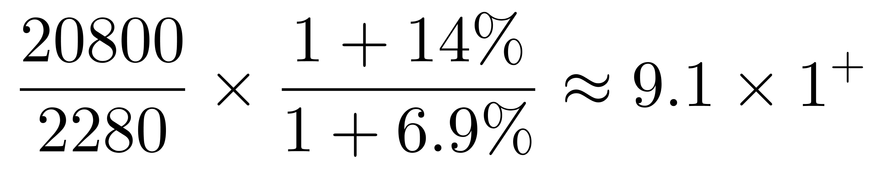，略大于9.1，观察选项，与B选项最为接近。
因此本题选B。
【来源】 2015年重庆公务员考试《行测》真题（秋季）第119题

第120题
【知识点】 综合分析
【答案】 A
【解析】 本题为综合分析问题。
A选项，增长量公式比较。定位表格，“2013年6月，上海（成交金额13300亿元，同比增速9.2%）、深圳（成交金额15000、同比增速26.6%）”。根据公式，增长量＝现期量×增长率/（1+增长率），根据增长量比较口诀，大大则大，一大一小看乘积。深圳成交金额（15000亿元）＞上海成交金额（13300亿元），深圳增长率（26.6%）＞上海增长率（9.2%），故深圳证券交易所成交金额同比增量高于上海证券交易所，正确。本题为综合分析问题。
B选项，读数比较。定位表格，“2013年4月深圳证券交易所成交量同比增速2.8%，深圳证券交易所成交金额同比增速4.8%”，观察数据2.8%＜4.8%，错误。本题为综合分析问题。
C选项，和差比较。定位表格，观察数据，2013年1季度是成交金额为1月、2月、3月之和，上海的成交金额（22600亿元、16300亿元、20400亿元）每月都高于深圳（20300亿元、13800亿元、18100亿元），所以总和也高于深圳，错误。本题为综合分析问题。
D选项，直接读数。定位柱状图，2012年第1季度的成交量为：5106＋3593＝8699（亿元）＞第2季度的成交量为：4922＋3502＝8424（亿元），下降，错误。本题为综合分析问题。
因此本题选A。
【来源】 2015年重庆公务员考试《行测》真题（秋季）第120题

